

**Universidad Nacional de La Matanza**

**Administración II** | *Proyecto Chartee*

**1 CHARTEE**



Índice

EMPRESA – GRUPO FENIX SA 6

Misión 6

Visión 6

Modelo de calidad 6

CASO DE NEGOCIO 7

Problema a abordar 7

Análisis de la situación 7

Solución 7

Objetivos del negocio 7

Premisas/Beneficios 8

Restricciones 8

Análisis costo beneficio 9

Costos 9

Análisis financiero 9

Beneficios 9

Análisis de alternativas 10

Análisis de finanzas 10

Valor actual neto (VAN) 10

Tasa interna de retorno (TIR) 11

Período de recuperación 12

GESTIÓN DE LA INTEGRACIÓN 14

Introducción 14

Acta de constitución del proyecto 14

Datos Generales 14

Designación del Project Manager del proyecto 14

Equipo principal 14

DESCRIPCIÓN DEL PROYECTO 15

Situación actual 15

Objetivo 15

Beneficios esperados 15

Alcance 15

GESTIÓN DE PLAZOS E HITOS 17

Duración estimada del Proyecto 18

GESTIÓN DE RECURSOS / ADQUISICIONES 18

Necesidades de recursos 18

COSTOS 18

Necesidades del proyecto 18

Beneficios Económicos esperados del proyecto 19

Período de Repago de la Inversión inicial del proyecto 19

GESTION DE LOS RIESGOS 20

Matriz de Riesgos Identificados 20

ESTUDIO DE FACTIBILIDAD 21

Introducción 21

Relevamiento 21

Organigrama 22

Factibilidad técnica 22

Server DB 22

Cloud Server (Mobile app) 24

Cloud Server (Web app) 26

Mobile Testing (IOS) 27

Mobile Testing (ANDROID) 29

Equipamiento informático para desarrollo 30

Espacio de Coworking (Con expensas incluídas) 31

Informe de factibilidad técnica 33

Factibilidad operativa 33

GESTIÓN DE ALCANCE 34

Introducción 34

Situación Actual y descripción de Producto 34

Objetivo 34

Alcance del producto 35

Alcance del Proyecto 35

Restricciones del proyecto 36

Límites del proyecto 36

Entregables 37

Criterios de Aceptación 37

Elección de MCVS 38

Visual Story Mapping 40

Descripción del producto 40

Plataforma Mobile 40

Plataforma Web 47

GESTIÓN DE RIESGOS 54

Introducción 54

Matriz de riesgos 54

GESTIÓN DE COMUNICACIONES 57

Introducción 57

Interesados del proyecto 57

Matriz de evaluación del involucramiento de interesados 58

Plan de comunicaciones 60

GESTIÓN DE ADQUISICIONES 61

Introducción 61

Necesidades de RRHH 61

Matriz de costos según los diferentes perfiles 61

Búsqueda de perfiles de trabajo 62

Necesidades de Hardware 64

Necesidades de Software 66

Necesidades de espacio físico 67

PLAN DE CALIDAD 69

Introducción 69

Factores de calidad 69

1. Métricas de Facilidad de Uso 69

Facilidad de Operación 69

Facilidad de Aprendizaje 70

1. Métricas de Eficiencia 70

Eficiencia en ejecución 70

Eficiencia en almacenamiento 70

1. Métricas de Fiabilidad 70

Tolerancia a fallos 70

Simplicidad 70

1. Métricas de Interoperabilidad 71

Compatibilidad de comunicaciones 71

Modularidad 71

Control de documentación 72

GESTIÓN DE TIEMPO 73

Introducción 73

Estrategia de trabajo 73

EDT (Estructura de desglose de trabajo o Work Breakdown Structure) 74

GESTIÓN DE RECURSOS HUMANOS 79

Introducción 79

Estructura de desglose de la organización (OBS – Organizational Breakdown Structure) 79

Diccionario de la estructura de desglose de la organización 80

Project Manager 80

Arquitecto de Software 80

Analista funcional 80

Desarrollador Senior 80

Desarrollador Junior 80

Tester 81

Costos de recursos humanos 81

Perfil de recursos 81

Project Manager 81

Analista funcional 81

Arquitecto de SW 82

Desarrollador Sr 82

Desarrollador Jr 82

Tester 83

GESTIÓN DE COSTOS 84

Introducción 84

RRHH 84

Hardware 85

Servicios 85

Espacio de Coworking 85

Costo total del proyecto 85

Conclusión 85

Conclusión final del proyecto 86

# EMPRESA – GRUPO FENIX SA

## Misión

Desarrollar Software eficiente, escalable y de alta calidad, sin perder de vista en ningún momento las necesidades del cliente. Con Grupo Fenix tendrá siempre transparencia, trato directo y personalizado, de tal modo que se sentirá como en casa. Llevaremos a cabo el desarrollo y mantenimiento de su Software con el mismo entusiasmo con el que nos hemos constituido, consolidado y posicionado en el mercado, acercándole en todo momento tecnología de punta para garantizarle los mejores servicios del mercado.

## Visión

Queremos que nuestros clientes vuelvan a elegirnos con el paso del tiempo, sin importar el nivel de competencia existente. Por lo tanto, nuestra filosofía está inspirada en ganar su confianza. Es nuestra máxima prioridad. Creemos firmemente que cuando la confianza es alta, la comunicación es fácil, instantánea y efectiva. Por ello, queremos que esta confianza se dé naturalmente con la seguridad que sientan nuestros clientes de saber que sus requerimientos se convierten en una realidad con la última tecnología en el mercado que garantice y mantenga siempre asegurada su información.

## Modelo de calidad

Se utilizará el modelo de Mccall debido a la flexibilidad que tiene su uso, y debido a que el mismo se centra en tres aspectos importantes de un producto de software:

* Sus características operativas/Operación del Producto
* Su capacidad para soportar los cambios/Revisión del Producto
* Su adaptabilidad a nuevos entornos/Transición del producto

# CASO DE NEGOCIO

## Problema a abordar

En la actualidad, cuando las personas desean realizar viajes en chárter ya sea para ir o volver del trabajo, en muchas oportunidades deben realizar colas de espera de tiempo indefinido para poder subirse. A su vez, el modo de contratación del servicio es poco eficiente y no se aprovechan los recursos tecnológicos para llevarlo a un nuevo nivel.

## Análisis de la situación

Se determinó la necesidad de desarrollar una aplicación con versión Mobile que permita contratar servicios de chárter a usuarios y una versión web que le permita a las empresas auto gestionar sus servicios prestados, optimizará el uso de recursos, permitirá reducir tiempos de espera al organizar los viajes de manera eficiente, evitar colas innecesarias y fomentar la competencia entre empresas permitiéndoles ofrecer descuentos promocionales para incentivar al uso de la aplicación.

## Solución

Llevar a cabo el desarrollo de la aplicación mencionada. Para ello se deberán adquirir distintos recursos humanos y tecnológicos (Hardware y servicios).

## Objetivos del negocio

|  |  |  |
| --- | --- | --- |
| **Objetivo** | **Métrica** | **Indicador de éxito** |
| Realizar el desarrollo de una aplicación con acceso a plataforma web y mobile, que permita contratar un servicio de Chárter a los usuarios y llevar a cabo la gestión y control del servicio contratado. Por el lado de las empresas, el uso de la aplicación web permitirá gestionar las distintas unidades de transporte a su cargo, así como también controlar la disponibilidad, asignar o reasignar viajes a cada una de éstas. | * Cantidad de usuarios suscritos * Cantidad de empresas que brindan sus servicios a través de la aplicación | >10.000 usuarios anualmente.  >50 empresas entre el primer y segundo año. |

* 1. *– Objetivos del negocio*

## Premisas/Beneficios

* Se estima que el desarrollo de la aplicación permitirá que la empresa incremente sus beneficios en un 25% luego del primer año. **Cuantitativo.**
* Se estima que el desarrollo de la aplicación permitirá que la empresa incremente un 35% luego del segundo año. **Cuantitativo.**
* Se estima que para luego del tercer año, el desarrollo de la aplicación permitirá que la empresa incremente sus beneficios en un 45%, reduciendo gracias a ello la cantidad de personal encargado de gestionar los viajes en chárter y optimizando la gestión mediante la automatización de procesos. **Cuantitativo.**
* Se estima que las empresas de servicio de transporte en chárter podrán incrementar sus beneficios en un 40% mediante la utilización de la aplicación debido a que más personas las conocerán y que al fomentar la competencia podrán captar más clientes. **Cuantitativo.**
* Los usuarios decidirán utilizar la aplicación para contratar servicio de chárter, dado que lo preferirán a tener que hacer la gestión presencialmente. **Cualitativo.**
* Las empresas de servicio de transporte en chárter se suscribirán a Chartee debido a que, a través de dicho sistema, serán competitivas y los usuarios podrán elegirlas para viajar. **Cualitativo.**
* Los usuarios que suscriban a un servicio mensual/anual podrán ahorrar el costo en caso de un viaje no realizado en lugar de tener que abonar el servicio completo sin obtener un reintegro. **Cuantitativo.**
* Las empresas podrán incrementar su nivel de gestión en un 40% gracias al uso de la aplicación. **Cuantitativo.**
* Las empresas aumentarán su eficiencia al 100% gracias a la administración de sus chárter que permitirá mantenerlas siempre ocupadas evitando viajes con pocas personas. **Cuantitativo.**
* Luego del primer año, el número de usuarios que elijan utilizar la aplicación para la gestión de sus viajes irá creciendo exponencialmente debido a las referencias de otros usuarios y al incremento en el nivel de satisfacción que genere el hecho de ahorrar tiempo de espera en colas para subirse a un chárter. **Cualitativo.**
* Del anterior punto puede decirse que se espera mantener un nivel creciente año tras año en los beneficios de la empresa. **Cuantitativo.**

## Restricciones

* Los usuarios no contarán con la posibilidad de cambiar recorridos en la primera versión dada la limitación de tiempo para desarrollar la aplicación.
* Dado el presupuesto inicial, no podrá contratarse un mejor servicio en la nube.

## Análisis costo beneficio

#### Costos

|  |  |
| --- | --- |
| **Descripción** | **Costos (Primer año)** |
| RRHH | $382.781,03 |
| HW | $388.800,00 |
| Servicios | $68.018,00 |
| Espacio físico | $57.000,00 |

* 1. *– Costos*

##### Costo total: $896.599,03

#### Análisis financiero

|  |  |
| --- | --- |
| **Descripción** | **Valor** |
| Valor actual (VA) | $860.118,686 |
| Valor actual neto (VAN) | $20.519,656 |
| Tasa interna de retorno (TIR) | %9,19 |
| Retorno de inversión (ROI) | 3 años, 11 meses, 4 días |

* 1. *– Análisis financiero*

#### Beneficios

El personal seleccionado reúne todos los requisitos que deben ser acaparados en el presente proyecto para poder llevarlo a cabo en los tiempos estimados. Además, y dado que todos ellos residen dentro del perímetro geográfico de zona oeste es posible buscar un lugar de espacio físico cercano común y cercano a todos ellos de manera tal que puedan asistir a horario a la oficina. Esto no solo promete la ejecución de sus tareas con un mayor grado de satisfacción, sino que, además esta comodidad aumenta las probabilidades de que éstos no abandonen su trabajo por otras propuestas.

El HW que debe adquirirse posee las características/prestaciones ideales para que el equipo de trabajo desarrolle sus tareas sin interrupciones por problemas de performance en el SW utilizado para el desarrollo. Además, el servicio post venta que ofrece la empresa Dell en Argentina es el más eficiente dentro de las alternativas evaluadas, en complemento con el tiempo de respuesta y de resolución de problemas en los equipos.

Para el caso de los servicios, el alquiler de servidores en la nube de Google Cloud Platform evita la necesidad de un espacio físico acondicionado especialmente, además de la garantía de seguridad que respalda a la empresa de Google y el nivel y calidad de soporte ofrecido que no se encuentra en otro lado. Mediante este servicio se garantiza al usuario final una disponibilidad del 100% que en el caso de un servidor propio es difícil de imitar ante eventuales fallas.

Por último, respecto al espacio físico, debido a que la mayoría de los RRHH que se ocuparán de llevar a cabo el proyecto residen cerca de la zona de Ramos Mejía, es el lugar ideal para evitar

traslados innecesarios de media/larga distancia, garantizando un mejor cumplimiento de horario, asistencia y ejecución de sus tareas.

## Análisis de alternativas

|  |  |
| --- | --- |
| **Alternativas** | **Razones para no seleccionarla** |
| Mantener el status quo actual | No hacer nada para mantener las condiciones actuales, implica no mejorar el nivel de satisfacción de los usuarios sabiendo que además con ello se pueden generar beneficios para todos los involucrados. |

* 1. *– Alternativas*

## Análisis de finanzas

En la presente sección se evaluará el riesgo financiero, como consecuencia de llevar a cabo el proyecto. El informe estará basado en un período de 4 años y sobre el mismo serán descritas las variables financieras TIR y VAN.

## Valor actual neto (VAN)

Mediante el cálculo de esta variable podemos determinar la rentabilidad del producto. La ecuación que se utilizará para el cálculo del VAN será la siguiente:

𝑛

𝑉𝑡

Donde,

𝑉𝐴𝑁 = ∑ (1 + 𝑘)𝑡 − 𝐼𝑜

𝑡=𝑖

**Vt** representa los flujos de caja en cada uno de los períodos t.

**t** representa el período de tiempo que será considerado en el proyecto con el fin de determinar si en ese tiempo la inversión se recupera por sí misma. En este caso será de 4 años.

**k** es la tasa de descuento. **Io** es la inversión inicial. Datos:

Sabemos que la inversión inicial será de $810.155,23.

Se considerará una tasa de descuento del 9% y un flujo de efectivo inicial de $180.000 que incrementará 25% el segundo año, 35% el tercero con respecto al año anterior y 45% el cuarto con respecto al anterior. Es decir,

|  |  |
| --- | --- |
| **Año** | **Flujo de caja** |
| 1 | Vt1 = $180.000,00 |
| 2 | Vt2 = Vt1 + 25% = $225.000,00 |
| 3 | Vt3 = Vt2 + 35% = $303.750,00 |
| 4 | Vt4 = Vt3 + 45% = $440.437,50 |

* 1. *– Matriz de flujos de caja*

Calculamos el VAN:

180.000,00

$225.000,00 $303.750,00

$440.437,50

𝑉𝐴𝑁 = ( 1 +

2 + 3 +

4 ) − $810.155,02

(1 + 0,09)

(1 + 0.09)

(1 + 0.09)

(1 + 0.09)

𝑉𝐴𝑁 = $901.083,37 − $896.599,03

𝑉𝐴𝑁 = $90.928,35

Dado que el valor obtenido fue positivo, y tomando como base la regla del valor actual neto, se considera prudente emprender el proyecto.

## Tasa interna de retorno (TIR)

La tasa interna de retorno de una inversión es el rendimiento que genera un valor actual neto 0 cuando es utilizada como tasa de descuento.

Conociendo el flujo de caja en los 4 años vamos a buscar manualmente el TIR validando tasas de descuento entre las que se encuentre un valor actual neto 0.

##### Con una tasa de descuento del 13%

𝑉𝐴𝑁 = (

180.000,00

1 +

$225.000,00

2 +

$303.750,00

3 +

$440.437,50

4 ) − $810.155,02

(1 + 0,13)

(1 + 0.13)

(1 + 0.13)

(1 + 0.13)

𝑉𝐴𝑁 = $816.142,59 − $810.155,02

𝑉𝐴𝑁 = $5.987,57

##### Con una tasa de descuento del 13,5%

𝑉𝐴𝑁 = (

180.000,00

1 +

$225.000,00

2 +

$303.750,00

3 +

$440.437,50

4) − $810.155,02

(1 + 0,135)

(1 + 0.135)

(1 + 0.135)

(1 + 0.135)

𝑉𝐴𝑁 = $806.393,29 − $810.155,02

𝑉𝐴𝑁 = $ − 3.761,73

Como podemos apreciar, el VAN resulta ser cero con una tasa de descuento entre el 13% y el 13,5%. Por lo tanto, el TIR se encuentra dentro de ese intervalo.

A continuación, calculamos la diferencia entre tasas.

𝐷𝑖𝑓𝑒𝑟𝑒𝑛𝑐𝑖𝑎 𝑒𝑛𝑡𝑟𝑒 𝑡𝑎𝑠𝑎𝑠: 13,5% − 13 % = 0,5%

Luego, la diferencia entre VAN.

𝐷𝑖𝑓𝑒𝑟𝑒𝑛𝑐𝑖𝑎 𝑑𝑒 𝑉𝐴𝑁: $5.987,57 − ($ − 3.761,73) = $9.749,3

Procedemos a calcular el porcentual de tasa de descuento que debemos agregarle al VAN que nos dio positivo para que éste nos de 0. Aplicando regla de tres nos queda lo siguiente,

$9.749,3 ------- 0,5%

$5.987,57 X = 0,3%

Finalmente, obtenemos la tasa interna de retorno (TIR)

𝑇𝐼𝑅: 13% + 0,3% = 13,3%

Como podemos observar, con tasas de descuento inferiores al 13,3% la inversión del proyecto será aceptable. Pero con tasas superiores, deberá rechazarse.

Verificamos que al aplicar dicha tasa de descuento el VAN da casi 0.

𝑉𝐴𝑁 = (

180.000,00

1 +

$225.000,00

2 +

$303.750,00

3 +

$440.437,50

4) − $810.155,02

(1 + 0,133)

(1 + 0.133)

(1 + 0.133)

(1 + 0.133)

𝑉𝐴𝑁 = $116,41

Si aumentamos la precisión del cálculo, verificamos en Excel el valor obtenido de TIR es 13,306%, muy cercano al valor que se obtuvo a mano.

|  |  |
| --- | --- |
| **Año** | **Flujo de efectivo** |
| 0 | -$ 810.155,23 |
| 1 | $ 180.000,00 |
| 2 | $ 225.000,00 |
| 3 | $ 303.750,00 |
| 4 | $ 440.437,50 |

**TIR:**

* 1. *– TIR*

## Período de recuperación

13,306%

Si evaluamos la ganancia obtenida en cada uno de los cuatro años, considerando Vi la ganancia del año correspondiente, con i entre 1 y 4 con una tasa de descuento del 9%.

Vi = Vt / (1+k)t

V1 = $ 165.137,61 V2 = $ 189.378,00 V3 = $ 234.550,73 V4 = $ 312.017,03

Como podemos ver, la suma de los 3 primeros años deja un total de $ 589.066,35. Lo que significa, que recién en el 4to año se recuperará toda la inversión.

La diferencia a recuperar es:

Io – (V1 + V2 + V3) = $810.599,03 – ($165.137,61+$189.378,00+234.550,73) = $ 221.088,89

Sabiendo la ganancia del 4to año, podemos hallar los meses que faltan para recuperar la inversión. Mediante regla de tres:

$ 312.017,03 12 meses

$ 221.088,89 X = 8,5 meses

Hallamos la cantidad de días parciales dentro del mes (asumiendo 30 días en el mismo). 1 mes 30 días

0,5 mes X = 15 días

Es decir, recuperar la inversión nos llevará 3 años, 8 meses y 15 días.

# GESTIÓN DE LA INTEGRACIÓN

## Introducción

A través de la presente sección se describe de qué manera utilizar la información identificada a lo largo del documento para transformarla luego en un plan para la dirección del proyecto con un enfoque estructurado. De esta manera se podrá saber dónde concentrar los esfuerzos y recursos en el proyecto facilitando la toma de decisiones.

## Acta de constitución del proyecto

#### Datos Generales

|  |  |
| --- | --- |
| **Nombre del Proyecto:** | Chartee |
| **Sponsor:** | Gustavo Mahmoud - Gerente de IT |
| **Impacto:** | Social |
| **Tipo de proyecto:** | Operativo |

#### Designación del Project Manager del proyecto

|  |  |
| --- | --- |
| **Nombre y Apellido (Líder):** | Lucas Martín Francini |

#### Equipo principal

|  |  |  |
| --- | --- | --- |
| **Nombre** | **Área** | **Rol** |
| Lucas Francini | Dirección de sistemas | Project Manager |
| Agustín Franceschi | Dirección de sistemas | Arquitecto SW |
| Diego Antón | Dirección de sistemas | Analista funcional |
| Alexis Protolongo | Dirección de sistemas | Desarrollador Sr |
| Maximiliano Frías | Dirección de sistemas | Desarrollador Sr |
| Esteban Basso | Dirección de sistemas | Desarrolaldor Jr |
| Lautaro Andes | Dirección de sistemas | Desarrollador Jr |
| Alejandro Domeneci | Dirección de sistemas | Tester |

## DESCRIPCIÓN DEL PROYECTO

#### Situación actual

En la actualidad, la persona promedio prefiere optimizar sus tiempos en todas las actividades realizadas y que ocasionalmente pueden volverse tediosas con la finalidad de mejorar su nivel y calidad de vida.

Realizando un análisis de mercado se observó que hoy en día, cuando un usuario quiere solicitar un servicio de chárter debe: dirigirse personalmente a la terminal para hacer la reserva e incluso perder tiempo esperando si hubiera muchos usuarios que concurren a por lo mismo; O llamar por teléfono, enviar un correo electrónico u completar un formulario vía internet para solicitar una reserva de servicio fijo, lo cual no le permite tener información precisa, inmediata y disponible de forma constante.

Chartee es una aplicación que permite a los usuarios solucionar estos problemas, contratando y gestionando los viajes en chárter.

#### Objetivo

Desarrollar una aplicación con acceso a plataforma web y mobile, que permita contratar un servicio de Chárter a los usuarios y llevar a cabo la gestión y control del servicio contratado. Por el lado de las empresas, el uso de la aplicación web permitirá gestionar las distintas unidades de transporte a su cargo así como también controlar la disponibilidad, asignar o reasignar viajes a cada una de éstas.

#### Beneficios esperados

* Los usuarios decidirán utilizar la aplicación para contratar servicio de chárter, dado que lo preferirán a tener que hacer la gestión presencialmente. **Cualitativo.**
* Las empresas de servicio de transporte en chárter se suscribirán a Chartee debido a que, a través de dicho sistema, serán competitivas y los usuarios podrán elegirlas para viajar. **Cualitativo.**
* Los usuarios que suscriban a un servicio mensual/anual podrán ahorrar el costo en caso de un viaje no realizado en lugar de tener que abonar el servicio completo sin obtener un reintegro. **Cuantitativo.**
* Las empresas podrán incrementar su nivel de gestión en un 40% gracias al uso de la aplicación. **Cuantitativo.**
* Las empresas aumentarán su eficiencia al 100% gracias a la administración de sus chárter que permitirá mantenerlas siempre ocupadas evitando viajes con pocas personas. **Cuantitativo.**
* El desarrollo de la aplicación permitirá que la empresa incremente sus beneficios en un 25% luego del primer año, un 35% luego del 2do y un 45% luego del 3ero reduciendo la cantidad de personal encargado de gestionar los viajes en chárter y optimizando la gestión mediante la automatización de procesos.

#### Alcance

El alcance del proyecto contempla el alquiler de un espacio de coworking, contratación de personal para armar un equipo de trabajo y la adquisición de computadoras de altas prestaciones para el desarrollo del SW. A su vez debido a limitaciones económicas que impiden la adquisición de equipos servidores y mantenimiento de los mismos, se alquilarán servidores dedicados en la

nube a través del servicio de Azure de Microsoft, garantizando además mediante dichos servicios la disponibilidad total del sistema.

Deberán desarrollarse un sitio web y una aplicación mobile. El proyecto se llevará a cabo con un enfoque ágil utilizando la metodología Scrum, donde el equipo será auto gestionado y habrá un líder motivador. Se realizarán diferentes sprints, y en cada uno de ellos se harán entregas de diferentes funcionalidades. Sin embargo, el producto final podrá utilizarse recién al finalizar con el desarrollo de todas ellas.

Se comenzará relevando las necesidades del negocio, realizando un estudio del problema. Posteriormente se realizará un estudio de factibilidad para evaluar la viabilidad del proyecto y que no se realice una inversión errónea que conduzca a pérdidas. Se procederá a realizar un análisis de riesgos que puedan afectar el desarrollo del proyecto. Una vez definidos los criterios del negocio, se realizarán las gestiones correspondientes para adquirir los recursos necesarios. Se realizarán licitaciones de proveedores para la adquisición de equipamiento informático de altas prestaciones y se realizarán búsquedas laborales para cubrir los puestos con los perfiles requeridos. Una vez que sean seleccionados los RRHH, se procederá a elaborar los contratos para efectuar las contrataciones de los mismos.

Se deberán definir y especificar los requisitos funcionales del proyecto para realizar el modelado correspondiente de todas las funcionalidades del producto y a partir de éstos determinar las actividades que se llevarán a cabo para ejecutarlo. A partir de haber completado toda la documentación necesaria, el equipo comenzará con los sprint de desarrollo. En el primer Sprint, se llevará a cabo la aplicación Mobile, desarrollándose las funcionalidades de registración/gestión de usuarios, viajes y pagos.

Conforme se haya avanzado al segundo Sprint, el equipo realizará parte de la aplicación web, desarrollando las funcionalidades de registración/gestión de empresas, recorridos, clientes y choferes.

En el último Sprint, se llevará a cabo la parte estadística, donde las empresas podrán generar informes de diversa índole para conocer su nivel de crecimiento mediante el uso de la aplicación. A su vez en esta última fase se realizarán las tareas de integración, donde se realizará el testing de la aplicación y la documentación para usuarios finales, para luego implementar el sistema y finalizar el proyecto.

Para el desarrollo del proyecto se utilizará un ciclo de vida evolutivo, donde se entregarán incrementos que posean las funcionalidades descritas a continuación:

##### Crear cuenta (Para la App mobile)

* Registrar usuario
* Dar de baja
* Actualizar datos de usuario
* Ver información de usuario

##### Gestionar viaje (Para la App mobile)

* Confirmar viaje
* Cancelar viaje
* Cambiar fecha y horario
* Cambiar chárter
* Contratar servicio
* Cambiar de servicio
* Cancelar servicio

##### Consultar empresa (Para la App mobile)

* Consultar datos de empresa
* Listar empresas por zona
* Consultar recorrido
* Ver disponibilidad
* Consultar datos de chofer
* Consultar datos de chárter

##### Gestionar pago

* Cambiar tarjeta de crédito registrada
* Eliminar tarjeta de crédito
* Registrar tarjeta de crédito

##### Registrar empresa (Para la aplicación web)

* Registrar servicio
* Agregar Chárter
* Quitar Chárter
* Consultar clientes

##### Gestionar recorridos (Para la aplicación web)

* Agregar nuevo recorrido
* Eliminar recorrido
* Cambiar recorrido
* Consultar recorridos y horarios

##### Gestionar clientes (Para la aplicación web)

* Consultar clientes
* Asignar pasajero
* Reasignar pasajero
* Inhabilitar pasajero

##### Gestionar choferes (Para la aplicación web)

* Actualizar datos de chárter
* Registrar chofer
* Eliminar chofer
* Actualizar datos de chofer

## GESTIÓN DE PLAZOS E HITOS

#### Duración estimada del Proyecto

1. meses

## GESTIÓN DE RECURSOS / ADQUISICIONES

#### Necesidades de recursos

|  |  |  |  |
| --- | --- | --- | --- |
| **NOMBRE DEL RECURSO** | **AREA/PROVEEDOR** | **ROL** | **DEDICACION** |
| ASUS X512 (6 equipos) | Diamond System computación | - | - |
| Server DB – Google Cloud x mes | Google | - | - |
| Cloud server (Mobile app) x mes | Google | - | - |
| Cloud server (Web app) (App Engine) x mes | Google | - | - |

* 1. *– Gestión de necesidades*

## COSTOS

#### Necesidades del proyecto

|  |  |  |  |
| --- | --- | --- | --- |
| **Costo Identificado** | **Capex** | **Opex** | **Monto Total** |
| Notebook ASUS X512 x6 | $388.800,00 | - | $388.800,00 |
| Server DB – Google Cloud x mes | - | $26.509,00 | $26.509,00 |
| Cloud Server (Mobile app) | - | $26.509,00 | $26.509,00 |
| Cloud Server Platform (App Engine) | - | $15.000,00 | $15.000,00 |
| Oficinas | - | $57.000,00 | $57.000,00 |
| Project Manager | - | $68.534,02 | $68.534,02 |
| Arquitecto SW | - | $27.115,51 | $27.115,51 |
| Analista funcional | - | $54.922,74 | $54.922,74 |
| Desarrollador Sr x2 | - | $146.423,85 | $146.423,85 |
| Desarrollador jr x2 | - | $63.192,49 | $63.192,49 |

|  |  |  |  |
| --- | --- | --- | --- |
| **Costo Identificado** | **Capex** | **Opex** | **Monto Total** |
| Tester | - | $22.592,42 | $22.592,42 |
| **Total** | $388.800,00 | $507.799,03 | $896.599,03 |

* 1. *– Costos*

#### Beneficios Económicos esperados del proyecto

* Se espera que durante el primer año los ingresos sean de $180.000,00.
* Se espera que durante el segundo año los ingresos sean de $225.000,00.
* Se espera que durante el tercer año los ingresos sean de $303.750,00.
* Se espera que durante el cuarto año los ingresos sean de $440.437,50.

#### Período de Repago de la Inversión inicial del proyecto

4 años.

## GESTION DE LOS RIESGOS

#### Matriz de Riesgos Identificados

|  |  |  |  |  |  |  |  |  |  |  |  |
| --- | --- | --- | --- | --- | --- | --- | --- | --- | --- | --- | --- |
| **N° Riesgo** | **Categoría** | **Subcategoría** | **Descripción** | **Causa principal** | **Dueño** | **Disparador** | **Probabilidad** | **Impacto** | **Severidad** | Acciones | **Costo de la acción** |
| **1** | Riesgo de gestión | Dotación de recursos | Pérdida de personal clave en el desarrollo del producto | Falta de capacitación al personal e inexistencia de base de conocimiento | Líder de proyecto | Pérdida de un recurso clave por cualquier motivo | 0,5 | 0,4 | 0,2 (Media) | Evitar: En caso de que se crea que el recurso puede perderse por una mejor propuesta laboral, tratar de igualar y/o mejorar la misma e  incentivarlo. | Alto |
| Acepcatión activa: Capacitar a otra persona en los mismos temas que maneja el recurso clave, de manera tal que si éste se pierde se tenga un plan  de contingencia. | Medio |
| Aceptación activa: Generar documentación de respaldo o bases de conocimiento para que, en caso de perder un recurso clave, se pueda seguir  el curso normal de desarrollo del proyecto. | Medio |
| **2** | Riesgo externo | Tasas de cambio | Crisis económica que imposibilite el pago de los servicios en la nube | Aumento desmesurado del valor del dólar dado que los servicios en la nube se abonan en dicha moneda. | Gerente de compras y contrataciones | Aumento del 20% en la tasa de cambio | 0,9 | 0,8 | 0,72 (Muy Alta) | Aceptación activa: Adquirir servidores propios y mantenerlos como plan de contingencia en caso de que se dispare la tasa de cambio y no pueda mantenerse el servicio en la nube. En este caso surgirán otros riesgos a tener en cuenta como: Seguridad o Conectividad (en este último caso debido a que habrá que contratar un servicio de  internet). | Alto |
| Mitigar: Reducir (siempre que sea posible mantener un servicio aceptable) el nivel de servicio en la nube contratado de manera tal que se pueda mantener el nivel de gasto. Por reducir se indica: Contratar menos capacidad de  procesamiento o de almacenamiento. | Bajo |
| **3** | Riesgo de gestión | Dotación de recursos | Falta de conocimiento en la tecnología utilizada | Utilización de una tecnología sobre la cual los miembros del equipo no tienen mucho conocimiento / experiencia | Project Manager | Demoras en las entregas | 0,3 | 0,4 | 0,12 (Media) | Evitar: Capacitar mediante cursos al personal en las tecnologías que serán utilizadas para  desarrollar la aplicación. | Alto |
| Ignorar: Dejar que el personal aprenda conforme  avanza el proyecto, por su cuenta y colaborativamente | Bajo |
| **4** | Riesgo de gestión | Planificación | Mala arquitectura y como consecuencia mal diseño del sistema | Mala definición/especificación de los requisitos al inicio del proyecto | Arquitecto de SW | Documentación con incoherencias y difícil de comprender | 0,3 | 0,2 | 0,06 (Baja) | Mitigar: Documentar todas las ERS (Especificaciones de Requisitos del Software) y validar con los usuarios para verificar que fueron  correctamente comprendidas | Medio |
| Mitigar: Trabajar con buenas prácticas para la ingeniería de Software en el proceso de  desarrollo | Medio |
| **5** | Riesgo externo | servicios externos | Falla en los servicios básicos (luz, conectividad a internet) durante el desarrollo | El equipo de desarrollo se queda sin conexión ya sea por microcortes o cortes en el servicio de internet o porque se corta la luz | Empresa de telecomunicaciones/ Energía eléctrica | Corte de luz/Corte del servicio de internet | 0,5 | 0,05 | 0,03 (Baja) | Ignorar: El impacto es bajo | Bajo |
| Aceptación activa: Contratar un servicio adicional de internet como reserva para situación de contingencia. Y disponer de una UPS para la luz. | Alto |
| **6** | Riesgo de gestión | Planificación | Cambios inesperados en los requerimientos del proyecto | Surgen nuevas necesidades no contempladas | Project Manager | El usuario final requiere requiere funcionalidades inexistentes | 0,5 | 0,1 | 0,05 (Baja) | Ignorar: El impacto es bajo y debido a que nuestro proyecto se desarrollará de forma evolutiva no nos afecta. | Bajo |
| Mitigar: Reforzar el relevamiento de requisitos y validar con los usuarios conforme se avanza con el desarrollo de la aplicación | Medio |
| **7** | Riesgo externo | Competencia | Aparición de una aplicación con la misma finalidad | Se lanzará una aplicación del mismo estilo | Product Owner | Se detecta que hay alguien desarrollando un sistema que va a satisfacer la misma necesidad de los usuarios | 0,5 | 0,4 | 0,2 (Media) | Mitigar: Evaluar si es posible acelerar el proyecto para obtener un producto temprano para insertarse al mercado antes que la competencia y captar la atención de los llamados Early adopter.  Para esto habrá que revisar la planificación. | Medio |
| Ignorar: Continuar el desarrollo del producto normalmente y salir al mercado cuando esté listo, con la posibilidad de hacerlo tarde y no impactar  en el mercado. | Bajo |
| **8** | Riesgo de gestión | Comunicación | Lentitud en la toma de decisiones | Se detectan posibles mejoras o nuevas funcionalidades a implementar | Project Manager | Se detectan posibles funcionalidades a implementar en el software pero no se evalúan para determinar si son importantes y se dejan de lado | 0,4 | 0,2 | 0,14 (Media) | Mitigar: Documentar y evaluar cada sugerencia de mejora o nueva funcionalidad que se detecte para determinar cual será el impacto en el Software y  su utilidad. | Medio |
| Ignorar: Continuar con el desarrollo del producto Software. Como el mismo será desarrollado de manera evolutiva, estas funcionalidades serán incorporadas al final como evolución del  producto. | Bajo |
| **9** | Riesgo de gestión | Planificación | Presupuesto insuficiente | El presupuesto disponible no alcanza para finalizar el proyecto según se planificó | Product Owner | El presupuesto asignado no alcanza para la fecha de finalización estimada del proyecto | 0,5 | 0,4 | 0,2 (Media) | Mitigar: Planificar el proyecto teniendo en cuenta el presupuesto asignado, lo cual puede impactar en la calidad final del producto a entregar. | Alto |
| Aceptación activa: Planificar las funcionalidades principales que puedan abarcarse con total seguridad dentro del presupuesto asignado dejando afuera el resto. Se garantiza la calidad de las piezas desarrolladas del producto aunque este  esté incompleto. | Medio |
| **10** | Riesgo de gestión | Estimación | Estimación con desvíos muy grandes | Tiempo de finalización de tareas superior al esperado | Project Manager | Al finalizar una tarea planificada en el proyecto se detecta una desviación importante del tiempo respecto a lo planificado | 0,5 | 0,2 | 0,1 (Media) | Mitigar: Volver a planificar el resto de las tareas una vez detectado el inconveniente para obtener una estimación más precisa y menos alejada de la realidad. Hay que tener en cuenta que volver a  planificar implicará tiempo perdido. | Medio |
| Mitigar: Al estimar el tiempo de duración del  proyecto agregarle un 20% adicional | Bajo |
| **11** | Riesgo estratégico | Cliente | No satisfacer al cliente | Expectativas no deseadas respecto a la aplicación | Analista funcional | El producto final no es aceptado por los usuarios y no lo utilizan | 0,5 | 0,9 | 0,45(Muy Alto) | Mitigar: Realizar un relevamiento de requisitos exhaustivo y realizar una versión beta del sistema con minimas funcionalidades, para probar con un  grupo seleccionado de usuarios | Medio |
| Ignorar: No hacer nada al respecto y suponer que  habrá aceptación de los usuarios | Bajo |

*3.1 – Matriz de riesgos*

# ESTUDIO DE FACTIBILIDAD

## Introducción

En el presente apartado se ponen en comparación los distintos componentes tecnológicos que serán necesarios para llevar a cabo el desarrollo del sistema, con la finalidad de evaluar su viabilidad. Para ello serán comparados diferentes productos que permiten alcanzar las mismas funcionalidades, y será seleccionado aquel que resulte ser más adecuado de acuerdo a las necesidades de la empresa.

## Relevamiento

La propuesta pretende la realización de una aplicación que permita gestionar los viajes al trabajo en chárter de cualquier persona sin importar si utilizan el servicio a diario o si lo hacen ocasionalmente. Surge como una necesidad para organizar los viajes de éstas evitando colas con demoras, mejorando la satisfacción y la calidad del servicio brindado.

Los potenciales usuarios serán:

* Aquellos que viajan en chárter. Estos contratarán un servicio para una fecha específica o por período semanal, mensual y/o anual.
* Las empresas que brindan el servicio de transporte. Pondrán a disposición de los usuarios el servicio mediante la disponibilidad de los automóviles.

La aplicación consistirá en 2 plataformas

* Web, desde la cual las distintas empresas que se suscriban a Chartee para brindar sus servicios realizarán toda la administración. Gestionarán los vehículos a su cargo, su disponibilidad, podrán confeccionar informes sobre sus ganancias, los viajes realizados y efectuar consultas estadísticas sobre las localidades donde más demanda del servicio hay para evaluar si deben ponerse a disposición más transportes exclusivamente en dicha zona.
* Mobile, desde la cual los usuarios podrán contratar el servicio de Chartee para realizar sus viajes, cambiar el horario y cancelar alguna fecha para minimizar gastos y maximizar el ahorro.

A su vez, en función de la cantidad de viajes realizados por cada usuario se les podrá ofrecer descuentos promocionales para incentivar al uso de la aplicación y fomentar la competencia entre las distintas empresas.

## Organigrama

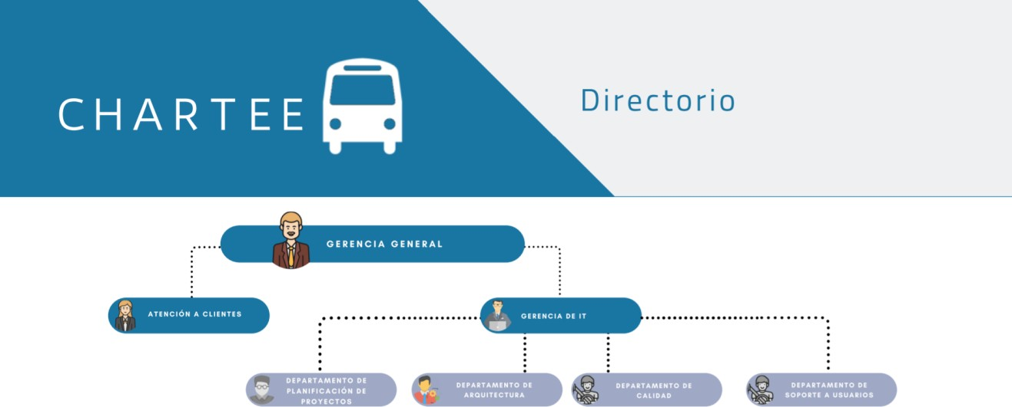

* 1. *- Organigrama Chartee 1*

## Factibilidad técnica

#### Server DB

A continuación, se evaluarán distintas alternativas de servidores de base de datos para determinar la mejor adquisición.

Matriz general

|  |  |  |
| --- | --- | --- |
| **Ítem** | **Descripción** | **Costo (en pesos por mes)** |
| Alquiler de Data Center híbrido Dell PowerEdge | Procesador: 2xIntel Xeon 2.4Ghz Ram: 24Gb  HDD: 4x300GB SAS 15.000RPM  Direcciones IP: 5 | $13.500 |
| Google Cloud Platform (App Engine) | Procesadores: 4  2 instancias de entorno 24 GB Ram  4TB disco | $26.509 |
| Datacenter propio | Servidor Dell PowerEdge T30 Xeon E3 16GB Ram 2TB  UPS + Ups Apc Smt2200i Ar 2200v 8 Tm Estabilizador Reem Sua2200i | $75.010+$81.216 =  $156.226 |

* 1. *– costos de servidores Database*

Matriz de ponderación

|  |  |  |  |  |
| --- | --- | --- | --- | --- |
| **Característica** | **Peso** | **Alquiler de Data Center híbrido Dell PowerEdge** | **Google Cloud Platform (App Engine)** | **Datacenter propio** |
| **Costo** | 10% | 100% | 90% | 10% |
| **Seguridad** | 25% | 70% | 90% | 70% |
| **Rendimiento** | 25% | 50% | 100% | 70% |
| **Disponibilidad ante fallos** | 30% | 80% | 100% | 50% |
| **Escalabilidad** | 10% | 90% | 100% | 60% |
| **Soporte técnico** | 20% | 90% | 100% | 40% |

* 1. *– Matriz de ponderación (servidores)*

Dell PowerEdge: 10*100+25*70+25*50+30*80+10*90+20*90 = 9100

##### Google Cloud: 10*90+25*90+25*100+30*100+10*100+20*100 = 11650

Datacenter propio: 10*10+25*70+25*70+30*50+10*60+20*40 = 6500

Se sugiere realizar el alquiler de un servidor a través de Google Cloud Platform dadas las prestaciones, comodidad y facilidades que ofrece un servidor en la nube, evitando la necesidad de un espacio físico acondicionado especialmente, la garantía de seguridad que respalda a la empresa y el nivel y calidad de soporte ofrecido. Además, de esta manera se garantiza una disponibilidad del 100% que en el caso de un servidor propio es difícil de lograr ante eventuales fallas si no se dispone de un nivel de redundancia en los datos y de soporte energético.

#### Cloud Server (Mobile app)

A continuación, se evaluarán distintas alternativas de servidores en la nube con disponibilidad las 24 hs para alojar la aplicación mobile.

Matriz general

|  |  |  |
| --- | --- | --- |
| **Ítem** | **Descripción** | **Costo (en pesos por mes)** |
| Amazon Web Services Mobile (AWS Amplify, pay as you go) | Amazon Web Services Mobile (AWS Amplify, pay as you go) | $39.577,02  Obs: Se realizó el cálculo para un total de 100.000 usuarios conectados por día. |
| Google Cloud Platform (App Engine) | Procesadores: 4  2 instancias de entorno 24 GB Ram  4TB disco | $26.509 |
| Azure Server (en Linux) | Procesadores: 4  14 GB Ram  250 GB disco (escalable) Soporte estándar | $26.220 |
| Ionos | Cloud Server 5 XL Procesadores: 16 Intel Xeon 48GB RAM  500GB SSD | $21.000 |

* 1. *– Costos de Cloud server (Mobile App)*

Matriz de ponderación

|  |  |  |  |  |  |
| --- | --- | --- | --- | --- | --- |
| **Característica** | **Peso** | **Amazon Web Services Mobile**  **(AWS**  **Amplify, pay as you go)** | **Google Cloud Platform (App Engine)** | **Azure Server (en Linux)** | **Ionos** |
| **Costo** | 10% | 100% | 20% | 90% | 100% |
| **Seguridad** | 25% | 80% | 90% | 60% | 30% |
| **Rendimiento** | 25% | 70% | 100% | 50% | 60% |
| **Disponibilidad ante fallos** | 30% | 80% | 80% | 80% | 20% |
| **Escalabilidad** | 10% | 90% | 100% | 70% | 50% |
| **Soporte técnico** | 20% | 90% | 90% | 90% | 50% |

* 1. *– Matriz de ponderación (Cloud Server)*

AWS Amplify: 10*100+25*80+25*70+30*80+10*90+20*90 = 9850 **Google Cloud: 10*20+25*90+25*100+30*80+10*100+20*90 = 10150** Azure Server: 10*90+25*60+25*50+30*80+10*70+20*90 = 8550 Ionos: 10*100+25*30+25*60+30*20+10*50+20*50 = 5350

Se elige como servicio de hosting para la aplicación, el servicio de Google Cloud Platform (App Engine). Si bien éste es bastante más caro con respecto al resto, tiene un mayor rendimiento para la App que se planea realizar y es más escalable. Para el caso, el precio a pagar es justificable.

#### Cloud Server (Web app)

A continuación, se evaluarán distintas alternativas de servidores en la nube con disponibilidad las 24 hs para alojar la aplicación web.

Matriz general

|  |  |  |
| --- | --- | --- |
| **Ítem** | **Descripción** | **Costo (en pesos por mes)** |
| **Amazon Lightsail** | Procesador de 4 núcleos 16 GB RAM  Disco SSD de 320 GB 6 TB de transferencia | $4.800 |
| **Google Cloud Platform (App Engine)** | Procesadores: 4  1 instancias de entorno 16 GB Ram  320 GB disco | $15.000 |
| **Azure Server (en Linux)** | Procesador de 4 núcleos 7 GB Ram  Disco SSD 50 GB | $16.220 |
| **Ionos Cloud Hosting 4XL** | Procesador de12 núcleos 32 GB RAM  Disco SSD 320 GB | $15.000 |

* 1. *– Datos Cloud Server (Web app)*

Matriz de ponderación

|  |  |  |  |  |  |
| --- | --- | --- | --- | --- | --- |
| **Característica** | **Peso** | **Amazon Lightsail** | **Google Cloud Platform (App Engine)** | **Azure Server (en Linux)** | **Ionos Cloud Hosting 4XL** |
| **Costo** | 10% | 100% | 20% | 90% | 100% |
| **Seguridad** | 25% | 80% | 90 | 60% | 30% |
| **Rendimiento** | 25% | 70% | 100 | 50% | 40% |
| **Disponibilidad ante fallos** | 30% | 80% | 80 | 80% | 20% |
| **Escalabilidad** | 10% | 90% | 100 | 70% | 50% |
| **Soporte técnico** | 20% | 90% | 90 | 90% | 40% |

* 1. *– Matriz de ponderación (Cloud Server)*

Amazon Lightsail = 10*100+25*80+25*70+30*80+10*90+20*90 = 9850

##### Google Cloud Platform (App Engine) = 10*20+25*90+25*100+30*80+10*100+20*90 = 10150

Azure Server (en Linux) = 10*90+25*60+25*50+30*80+10*70+20*90 = 8550 Ionos Cloud Hosting 4XL = 10*100+25*30+25*40+30*20+10*50+90*40 = 8320

Se elige como servicio de hosting para la aplicación web, el servicio de Google Cloud Storage. En este caso no resulta mucho más caro significativamente en comparación al resto, y tiene un mayor rendimiento para la web app que se planea realizar y es más escalable permitiendo procesamiento ligero. Para el caso, el precio a pagar es justificable.

#### Mobile Testing (IOS)

A continuación, se evaluarán distintas aplicaciones de testing para realizar las pruebas de las distintas fases de desarrollo sobre el sistema operativo IOS de Apple.

Matriz general

|  |  |  |
| --- | --- | --- |
| **Ítem** | **Descripción** | **Costo (en pesos por mes)** |
| **XCTest** | Gracias a la utilización del lenguaje de programación Swift permite tener una vista en tiempo real de lo que se está programando. Permite la ejecución de pruebas automáticas en el servidor. | $18000 |
| **OCMock** | Herramienta de testing con gran flexibilidad para simulaciones parciales sobre instancias reales de objetos. Permite crear objetos con datos adicionales para las pruebas de manera que éstos puedan agregarse a las pruebas unitarias. | Gratuita |
| **Appium** | Herramienta de testing Open Source que no requiere un conjunto de herramientas de desarrollo integradas para funcionar. Permite escribir Scripts en la mayoría de los lenguajes de programación. | Gratuita |

* 1. *– Datos Mobile Testing*

Matriz de ponderación:

|  |  |  |  |  |
| --- | --- | --- | --- | --- |
| **Característica** | **Peso** | **XCTest** | **OCMock** | **Appium** |
| **Costo** | 10% | 20% | 100% | 100% |
| **Rendimiento** | 30% | 100% | 70% | 60% |
| **Multiplataforma** | 30% | 70% | 100% | 100% |
| **Lenguaje de programación** | 10% | 40% | 40% | 70% |
| **Dispositivos reales** | 20% | 100% | 80% | 80% |

* 1. *– Matriz de ponderación (Mobile testing)*

XCTest = 30*20+30*100+30*70+10*40 = 6100 OCMock = 30*100+30*70+30*100+10*40 = 8500 **Appium = 30*100+30*60+30*100+10*70 = 8500**

En este caso, si bien OCMock y Appium nos dieron el mismo valor ponderado. Ambas son gratuitas pero elegimos Appium como herramienta para testing, ya que si bien el rendimiento no es el mejor al lado de XCTest que es nativa de Apple o de OCMock, la capabilidad del soporte multiplataforma y la amplia gama de lenguajes de programación que tolera la hacen la mejor herramienta gratuita.

#### Mobile Testing (ANDROID)

A continuación, se evaluarán distintas aplicaciones de testing para realizar las pruebas de las distintas fases de desarrollo sobre distintos sistemas operativos de Android.

Matriz general

|  |  |  |
| --- | --- | --- |
| **Ítem** | **Descripción** | **Costo (en pesos por mes)** |
| **Appium** | Herramienta de testing Open Source que no requiere un conjunto de herramientas de desarrollo integradas para funcionar. Permite escribir Scripts en la mayoría de los lenguajes de programación. | Gratuita |
| **Detox** | Herramienta basada en JavaScript que se integra a la App. De esta manera la prueba comienza al inicio de la aplicación permitiendo que sea muy rápida y robusta sin necesidad de herramientas adicionales. Se puede integrar con React Native y es la más rápida. | Gratuita |
| **Espresso** | Herramienta Open Source con una API fácil de aprender que permite escribir códigos de testing de forma sencilla. No tiene soporte para webviews (que son navegadores internos de las aplicaciones). | Gratuita |

* 1. *– Datos (Mobile testing Android)*

Matriz de ponderación:

|  |  |  |  |  |
| --- | --- | --- | --- | --- |
| **Característica** | **Peso** | **Appium** | **Detox** | **Espresso** |
| **Costo** | 10% | 100% | 100% | 100% |
| **Rendimiento** | 30% | 60% | 80% | 50% |
| **Multiplataforma** | 30% | 100% | 100% | 100% |
| **Lenguaje de programación** | 10% | 100% | 70% | 60% |
| **Dispositivos reales** | 20% | 80% | 90% | 60% |

* 1. *– Matriz de ponderación (Cloud Server)*

**Appium = 30*100+30*60+30*100+10*100 = 8800** Detox = 30*100+30*80+30*100+10*70 = 8470 Espresso = 30*100+30*50+30*100+10*60 = 8100

En el caso de Android, Appium resulta ser la mejor elección como herramienta de testing, debido a que soporta gran cantidad de lenguajes de programación lo cual la hace ampliamente versátil.

Además de que es multiplataforma.

#### Equipamiento informático para desarrollo

A continuación, se evaluarán diferentes equipos informáticos que pueden ser adquiridos para que al equipo de desarrollo lleve a cabo el desarrollo del proyecto de forma óptima sin interrupciones o limitaciones de Hardware.

Matriz general

|  |  |  |
| --- | --- | --- |
| **Ítem** | **Descripción** | **Costo (por única vez)** |
| **PC1** | Intel Core i7 8700 Mother Gigabyte B360 32 GB DDR4  480 SSD | $65.954 |
| **PC2** | AMD A8 9600 (10 nucleos) Mother Asrock A320M-HDV 4GB DDR4  240 SSD | $15.499 |
| **Notebook ASUS X512** | Intel Core i7 8565U 1 TB HDD  8GB RAM DDR4  Pantalla: 15.6’’  NVIDIA GeForce MX250 GDDR5 2GB | $64.800 |
| **Notebook ASUS Zenbook** | Intel Core i7-8550U 256 GB SSD  8GB RAM DDR4  Pantalla: 13.3’’ Video Intel UHD 620 | $96.999 |

* 1. *– Equipamiento informático*

Matriz de ponderación

|  |  |  |  |  |  |
| --- | --- | --- | --- | --- | --- |
| **Característica** | **Peso** | **PC1** | **PC2** | **Notebook ASUS X512** | **Notebook ASUS Zenbook** |
| **Costo** | 10% | 80% | 100% | 80% | 50% |
| **Capacidad de procesamiento** | 40% | 80% | 60% | 60% | 60% |
| **Capacidad de almacenamiento** | 20% | 40% | 20% | 80% | 20% |
| **Procesamiento gráfico** | 10% | 20% | 20% | 40% | 40% |
| **Transportabilidad** | 30% | 50% | 50% | 100% | 100% |

* 1. *– Matriz de ponderación (Equipamiento informático)*

PC1: 10*80+40*80+20*40+10*20+30*50 = 6500 PC2: 10*100+40*60+20*20+10*20+30*50 = 5500

##### Notebook ASUS X512: 10*80+40*60+20*80+10*40+30*100 = 8200

Notebook ASUS Zenbook: 10*50+40*60+20*20+10*40+30*100 = 6700

Dado que los equipos ideales para el desarrollo debieran ser fácilmente transportables y que las necesidades de la aplicación no requieren grandes prestaciones en cuanto a procesamiento de video, pero sí de procesador y capacidad de memoria, se determina que el mejor equipo a adquirir es la Notebook ASUS X512.

#### Espacio de Coworking (Con expensas incluídas)

A continuación, se evaluarán distintos espacios físicos que pueden ser alquilados para que el equipo pueda desarrollar sus tareas.

Matriz general

|  |  |  |
| --- | --- | --- |
| **Ubicación** | **Descripción** | **Costo (por mes)** |
| **Bureaux Libertador(Av. Del Libertador 200), Retiro** | 225m2 totales 225m2 cubiertos 0 ambientes  2 baños  2 cocheras | $180.000 |
| **Av. Del Libertador 8600, Nuñez** | 200 m2 totales  180 m2 cubiertos  1 ambiente  3 baños  2 cocheras | $130.000 |
| **Belgrano 200, Ramos Mejía** | 200 m2 totales  200 m2 cubiertos  2 baños | $57.000 |
| **Gdor. Damico 2700, Morón** | 70 m2 totales  70 m2 cubiertos  1 baño | $54.000 |

* 1. *– Espacio de Coworking*

Matriz de ponderación

|  |  |  |  |  |  |
| --- | --- | --- | --- | --- | --- |
| **Característic a** | **Peso** | **Bureaux Libertador (Av. del Libertador 200)** | **Av. Del Libertador 8600, Nuñez** | **Belgrano 200, Ramos Mejía** | **Gdor. Damico 2700, Morón** |
| **Costo** | 30% | 10% | 10% | 50% | 50% |
| **Comodidad** | 30% | 60% | 60% | 50% | 30% |
| **Ubicación** | 20% | 30% | 30% | 90% | 70% |
| **Tamaño** | 20% | 80% | 80% | 70% | 50% |

* 1. *– Matriz de ponderación (Espacio de Coworking)*

Av. del Libertador 200: 30*10+30*60+20*30+20*80 = 4.300 Av. Del Libertador 8600: 30*10+30*60+20*30+20*80 = 4.300 **Belgrano 200: 30*50+30*50+20*90+20*70 = 6.200**

Gdor. Damico 2700: 30*50+30*30+20*70+20*50 = 4.800

#### Informe General

|  |  |
| --- | --- |
| **Producto** | **Costo** |
| **Google Cloud (Server DB)** | $26.509 x mes |
| **Google Cloud (Server para Mobile App)** | $26.509 x mes |
| **Google Cloud (Server para Web app)** | $15.000 x mes |
| **Appium (IOS testing)** | Gratuita |
| **Appium (Android testing)** | Gratuita |
| **Notebook ASUS X512** | $64.800 x 5 = $324.000 (por única vez) |
| **Belgrano 200, Ramos Mejía** | $57.000 x mes |

* 1. *– Subtotales*

##### Total: $125.018 x mes + $324.000 x única vez

## Informe de factibilidad técnica

Para llevar a cabo el proyecto de forma correcta, garantizando un producto estable, disponible al 100%, con una mínima probabilidad de sobrecarga en las consultas y un nivel óptimo de respuesta se sugiere trabajar con 3 servidores dedicados en la nube: 1 para almacenar la base de datos, otro para alojar la aplicación mobile y otro para el sitio y aplicación web. La principal y gran ventaja de trabajar con éstos junto con la seguridad comprometida de la información es la alta escalabilidad.

A su vez, para llevar a cabo pruebas exitosas y que se traduzcan en la menor cantidad de errores en tiempo real es deseable utilizar el Framework de testing Appium tanto para IOS como para Android, dado que permite compatibilidad con la mayoría de los dispositivos en sus distintas y últimas versiones de sistemas operativos, además de su alta versatilidad al permitir el uso de la mayoría de los lenguajes de programación conocidos.

Por último para poder permitir un trabajo fluído en todo momento sin sobrecargas o tiempos de espera debidos al procesamiento que involucra la utilización de los entornos de programación para estas aplicaciones, se deben adquirir equipos portátiles de altas prestaciones que permitan a los desarrolladores y testers trabajar desde cualquier lugar remoto conectados en red.

## Factibilidad operativa

Los siguientes perfiles son idóneos para conformar el equipo de trabajo que afrontará todas las fases del proyecto.

* Project Manager, para gestionar el proyecto asignar y/o desasignar tareas, intercambiar roles entre desarrollador y tester en el momento oportuno. A su vez controlará que cada una de las fases del proyecto que dirige cumpla los tiempos pactados.
* 2 desarrolladores Sr y 2 desarrolladores Jr (uno de los desarrolladores Jr asumirá a la vez las tareas de un tester).
* 2 tester (1 de ellos cumplirá la función de un desarrollador Jr en paralelo).
* 1 arquitecto de Sw para definir la estructura del sistema a desarrollar, modelando los diagramas correspondientes en función de la infraestructura en la nube disponible.
* 1 analista funcional que se encargará de relevar en todo momento los requisitos funcionales y no funcionales, desarrollar la documentación con todos los casos de uso y las historias de usuario definiendo en conjunto con el equipo de desarrollo y el PM las prioridades en c/u.

# GESTIÓN DE ALCANCE

## Introducción

En este apartado se describen las necesidades que motivan el desarrollo del producto, especificándose los objetivos para cumplir con los requisitos de los distintos interesados y la propuesta de valor del mismo. Frente al problema de la pandemia, el cual se intentará resolver mediante el proyecto de aplicación Mobile asistiendo a los adultos mayores. Se hará una descripción general del producto a desarrollar y de las diferentes funcionalidades que serán incorporadas al mismo. A su vez, serán detallados los límites del alcance, los entregables del proyecto y los criterios de aceptación correspondientes a dichos entregables.

## Situación Actual y descripción de Producto

Dado el uso constante de tecnología por la mayor parte de las personas de tercera edad y que por medio de su aprovechamiento y utilización es posible mejorar la satisfacción de los distintos éstas en diversos aspectos se buscó un sector sobre el que aún no se haya establecido de forma permanente y en el que fuera necesaria.

Se observó qué en la actualidad, la persona promedio prefiere optimizar sus tiempos en todas las actividades realizadas y que ocasionalmente pueden volverse tediosas con la finalidad de mejorar su nivel y calidad de vida.

Realizando un análisis de mercado se observó que hoy en día, cuando un usuario quiere solicitar un servicio de supermercado, medicamentos, trámites debe: dirigirse personalmente al local , farmacia o organismo municipal o nacional terminal para hacer el pedido ,o trámite e incluso perder tiempo esperando si hubiera muchos usuarios que concurren a por lo mismo; O llamar por teléfono, enviar un correo electrónico u completar un formulario vía internet para solicitar un pedido de servicio a domicilio , lo cual no le permite tener información precisa, inmediata y disponible de forma constante.

Quédate en Casa es una aplicación que permite a los usuarios solucionar estos problemas, contratando y gestionando los pedidos de alimentos, medicamentos, y trámites.

De esta manera, podrán tener un control absoluto de los pedidos que realicen para envió a domicilio y optimizar su nivel de gastos ya que la aplicación estará basada en un servicio de pago por uso. Esto implica que si un usuario cancela un pedido el mismo no será facturado en su tarjeta.

De la misma manera podrán evitar colas de espera y desperdicio de tiempo, realizando una reserva de pedido a domicilio

A su vez, mediante el uso de esta aplicación las empresas que brindan servicio de envió a domicilio de medicamentos, alimentos y gestión de trámites asistencias, podrán maximizar la eficiencia en la administración de disponibilidad y eventualmente en el nivel de ganancias, reduciendo pérdidas.

## Objetivo

Desarrollar una aplicación con acceso a plataforma y Mobile, que permita contratar un servicio de envió a domicilio de medicamentos, alimentos y gestión de trámites asistencias a los usuarios y llevar a cabo la gestión y control del servicio contratado.

## Alcance del producto

La aplicación será Mobile para todos los dispositivos Android e IOS actuales. El desarrollo Mobile será realizado mediante React Native y Java. Los pagos se gestionarán a través de los servicios de MercadoPago. Por lo tanto, deberán implementarse Microservicios REST para tales fines. En lo referido a los datos almacenados por la aplicación, el motor de base de datos que deberá ser utilizado será SQL Server.

Mediante la misma los usuarios podrán especificar el horario requerido para recibir el pedido o asistencia, así como también podrá contratar el servicio de envió a domicilio: diario, semanal, mensual o anual según su conveniencia.

.

A su vez podrán tener conocimiento en todo momento y gestionar mediante la aplicación la totalidad de sus pedidos, pudiendo saber qué persona le entregara el pedido o asistencia, quien es la persona asignada, indicar si ya se envió el pedido o esta ala espera.

Por último, podrán valorar el nivel de servicio prestado por la empresa en todo momento.

Las personas suscriptas al servicio de aplicación móvil Quédate en Casa podrán gestionar fácilmente la disponibilidad de cada pedido incorporando nuevos servicios de trámites y pedidos, reemplazando y/o eliminando los ya existentes. La disponibilidad hacia a los usuarios será gestionada de manera automática según la franja horaria elegida. Además, podrán tener conocimiento en todo momento de los pedidos y trámites que sean realizados o no, las estadísticas de pedidos y el feedback de los usuarios respecto al servicio con el fin de aprender y mejorar el mismo.

## Alcance del Proyecto

El alcance del proyecto contempla el alquiler de un espacio de coworking, contratación de personal para armar un equipo de trabajo y la adquisición de computadoras de altas prestaciones para el desarrollo del SW., se alquilarán servidores dedicados en la nube, garantizando además mediante dichos servicios la disponibilidad total del sistema.

Se comenzará relevando las necesidades del negocio, realizando un estudio del problema. Posteriormente se realizará un estudio de factibilidad operativa para evaluar la viabilidad del proyecto y que no se realice una inversión errónea que conduzca a pérdidas. Se procederá a realizar un análisis de riesgos que puedan afectar el desarrollo del proyecto. Una vez definidos los criterios del negocio, se realizarán las gestiones correspondientes para adquirir los recursos necesarios. Se realizarán licitaciones de proveedores para la adquisición de equipamiento informático de altas prestaciones y se realizarán búsquedas laborales para cubrir los puestos con los perfiles requeridos. Una vez que sean seleccionados los RRHH, se procederá a elaborar los contratos para efectuar las contrataciones de los mismos.

Se deberán definir y especificar los requisitos funcionales del proyecto para realizar el modelado correspondiente de todas las funcionalidades del producto y a partir de éstos determinar las actividades que se llevarán a cabo para ejecutarlo. A partir de haber completado toda la documentación necesaria, el equipo comenzará con los sprint de desarrollo. En el primer Sprint, se

llevará a cabo la aplicación Mobile, desarrollándose las funcionalidades de registración/gestión de usuarios, viajes y pagos.

En el segundo Sprint, se llevará a cabo la parte estadística, donde la empresa Dumma IT podrán generar informes de diversa índole para conocer su nivel de crecimiento mediante el uso de la aplicación. A su vez en esta última fase se realizarán las tareas de integración, donde se realizará el testing de la aplicación y la documentación para usuarios finales, para luego implementar el sistema y finalizar el proyecto.

Dada la naturaleza del proyecto, éste seguirá un modelo de ciclo de vida evolutivo. Este se ha determinado mediante el método de Davis y Alexander, que consiste en evaluar 20 criterios, asignarles un valor binario a c/u de ellos y evaluar la suma de los resultados.

## Restricciones del proyecto

No se tendrá en cuenta la posibilidad de cambiar el horario requerido por parte de un usuario. Esto significa qué una vez contratado el servicio, si desea cambiarlo deberá darlo de baja y contratar un nuevo pedido de solicitud de envió.

Tampoco se considera la posibilidad de contratar más de un pedido por persona, es decir, el registro será de tipo individual y no permitirá que un usuario gestione reservas de pedidos de solicitud de envíos para terceros.

## Límites del proyecto

##### El proyecto incluye:

-Alquiler de servicios en la nube para hosting de la aplicación Mobile

-Desarrollo de bases de datos específicas.

-Desarrollo Front-end de aplicación.

-Desarrollo Back-end de aplicación.

-Confección de documentación (Gestión del Alcance, Gestión Tareas (WBS) y de tiempo, organigrama, GESTIÓN Costo, Capital Humano, Gestión Riesgos, Gestión Análisis económico-Financiero, Gestión de Adquisiciones, Gestión de los interesados . Gestión de las comunicaciones, Gestión de calidad, Documentación, Código fuente).

-Adquisición de equipamiento.

-Contratación de personal.

-Alquiler de oficinas de trabajo.

-Mantenimiento de la aplicación.

##### El proyecto no incluye:

-La posibilidad de cambiar la solicitud de envió a domicilio de medicamentos , alimentos y trámites solicitados

-La solicitud de envió a domicilio de más de un pedido por usuario.

-Adquisición de servidores propios.

-Capacitación de usuarios finales.

-Servicio gestor de pago propio.

## Entregables

1. Documento de Gestión de Alcance.
2. Documento de Gestión de Tiempo.
3. Documento de Gestión de las comunicaciones
4. Documento de gestión de calidad
5. Documento de Gestión de Capital Humano
6. Documento de Análisis de Riesgos.
7. Documento de Gestión de Adquisiciones
8. Documento de Gestión de Finanzas (Estimación de esfuerzo y tiempo/Análisis económico- financiero).
9. Documentación técnica (Análisis de Modelo de Ciclo de Vida elegido, Modelo de dominio, Diagramas de caso de uso, riesgos).
10. App Mobile en Android e IOS instalable desde sus respectivas tiendas.
11. Código fuente de la aplicación (Mobile ).
12. Documentación de ayuda/soporte al usuario.

## Elección de MCVS1

Evaluamos los 20 criterios del método seleccionando el que aplique al tipo de SW que vamos a construir.

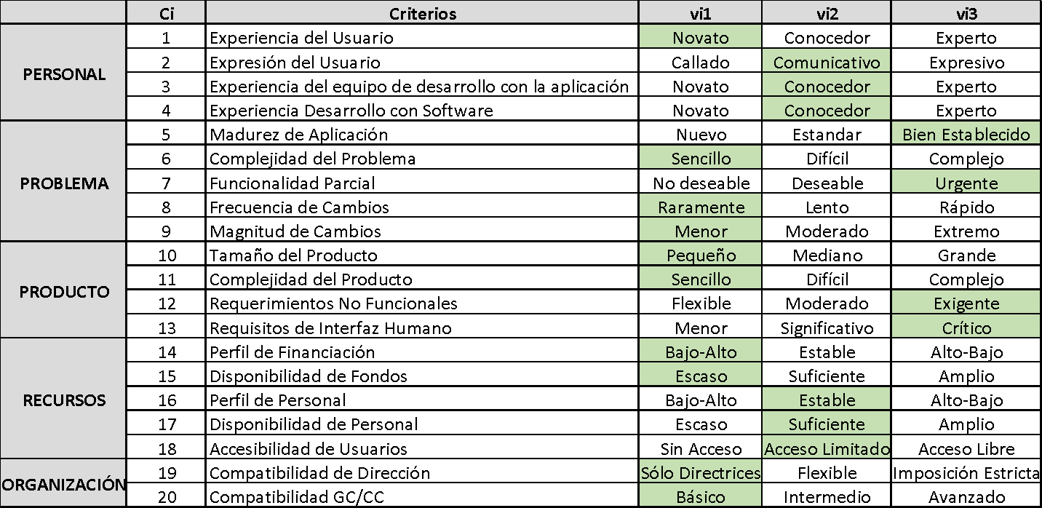

*– Matriz de criterios Davis y Alexander*

A continuación, según los valores binarios establecidos por el método en c/u de los criterios seleccionados, realizamos la sumatoria. El que mayor valor nos da, es el que corresponde al MCVS que será utilizado.

1 Modelo de Ciclo de Vida del Software

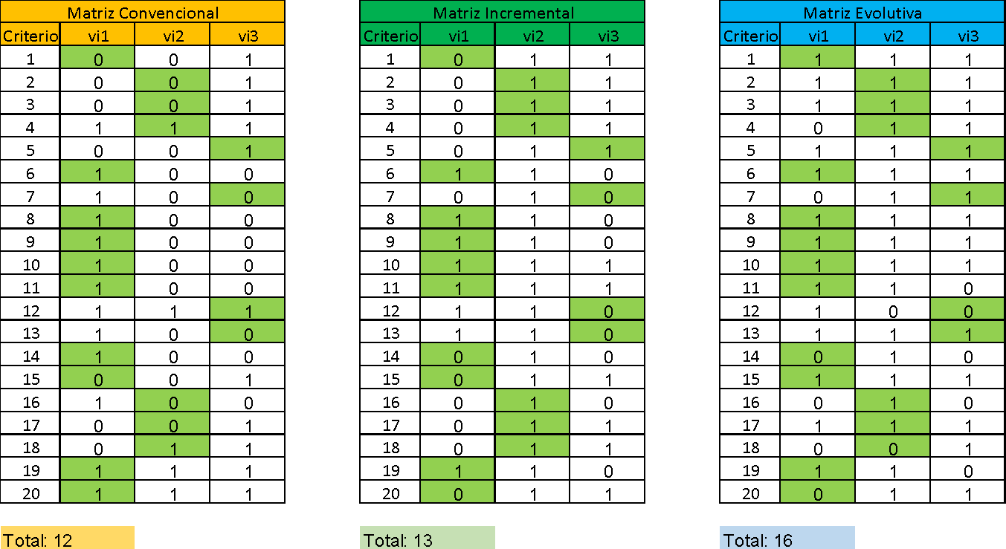

* 1. *–Ponderación de criterios Davis y Alexander*

Observando los resultados, el Software será construido bajo un modelo Evolutivo.

## Visual Story Mapping

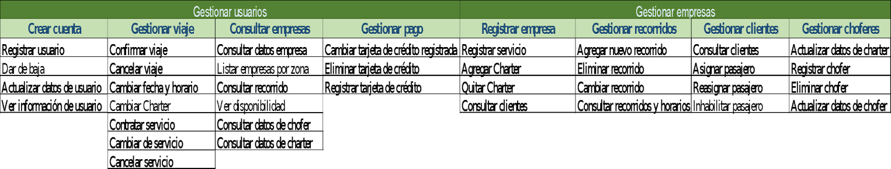

* 1. *– Visual Story Mapping*

Por el lado del BackEnd tendrán que desarrollarse bases de datos para almacenar los usuarios que se suscriban a la aplicación Mobile. Así mismo, será necesaria una base de datos para controlar el servicio de pagos y para controlar las distintas asignaciones en los servicios de envíos a domicilios y trámites contratados por los usuarios.

Para la gestión de pagos se realizará la integración con el servicio de Mercado Pago.

## Descripción del producto

#### 

#### Descripción del producto

#### Plataforma Mobile

La aplicación Mobile estará desarrollada con React y JavaScript para el Front end y Back end respectivamente. Esta podrá ejecutarse en plataformas de Android e IOS.

Al primer ingreso, el usuario deberá realizar su registración.

Una vez registrado, dentro del sistema se encontrará con el menú principal donde visualizará las opciones:

* Servicio
* Solicitud de envió de medicamentos, alimentos, trámites
* Mi Cuenta
* *Servicios*

El usuario podrá contratar un servicio. Para ello deberá, en primera instancia, indicar qué tipo de servicio requiere. Este puede ser diario, semanal, mensual o anual.

Luego deberá especificar el punto de destino. Para ello contará con la opción de escribir el domicilio manualmente o bien elegirla desde un listado.

Definidos el destino, se enviará el pedido solicitado.

Indicará el horario de acuerdo lo que haya especificado.

Según la disponibilidad encontrada en base a los datos ingresados por el usuario, el sistema traerá un listado de los supermercados, farmacias y organizaciones nacionales o provinciales con las que puede elegir que le envíen el pedido al domicilio seleccionado en la aplicación Mobile.

Al seleccionar una empresa se le mostrará el detalle del importe a abonar con la misma

Una vez decidido a concretar la contratación del servicio, procederá a ingresar los datos de su tarjeta de crédito para realizar concretar la operación

*Quédate en casa*

Dentro de esta sección el usuario podrá gestionar la solicitud de envió a su domicilio, que tiene pendiente de entrega.

Tendrá la posibilidad de cancelar el envió de solicitud de pedido de un día determinado o del día actual (en este caso con una anticipación de 4 hs para que otro usuario pueda ocupar dicha franja horaria de ser necesario).

Además, sabrá cuál es la persona que tiene asignado para su entrega de pedido o trámite solicitado y conocerá los datos del personal asignados a la entrega de l pedido o gestión del trámite

Contará con la opción de valorar el servicio de entrega de pedido o trámite, especificando si ya está en curso su entrega, si aún esta , pendiente su entrega De esta manera se podrá saber si la persona asignada a su entrega o trámite lo hizo en tiempo y forma o continua con retraso . Y con esta información a futuro realizar estadísticas para mejorar el servicio o brindar al usuario promociones para compensar su insatisfacción con el servicio requerido.

Al primer ingreso, el usuario deberá realizar su registración.

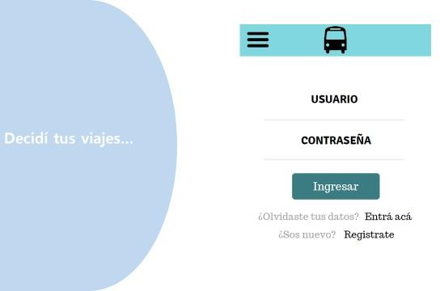

* 1. *– Login*

Una vez registrado, dentro del sistema se encontrará con el menú principal donde visualizará las opciones:

* Servicios
* Mi Viaje
* Mi Cuenta

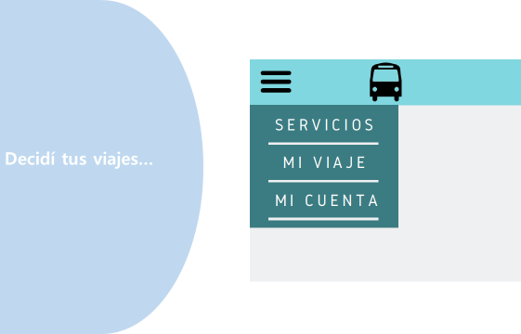

* 1. *- Menú Principal*

*Servicios*

El usuario podrá contratar un servicio. Para ello deberá, en primera instancia, indicar qué tipo de servicio requiere. Este puede ser diario, semanal, mensual o anual.

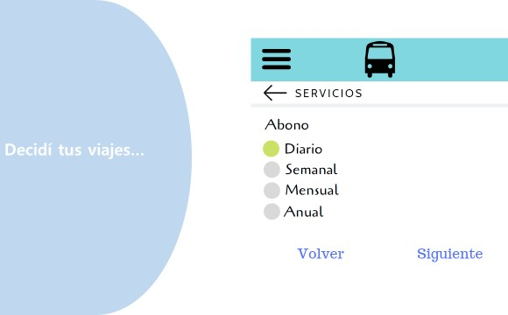

* 1. *– Servicios*

Luego deberá especificar el punto de origen y el punto de destino. Para ello contará con la opción de escribir la zona manualmente o bien elegirla desde un listado.

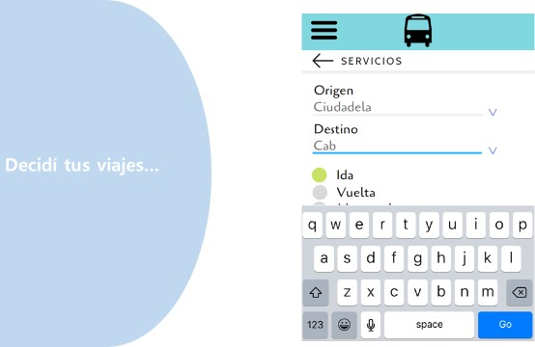

* 1. *– Búsqueda de Servicios (Origen – Destino)*

Definidos el origen y el destino, indicará si el viaje será de ida o de ida y vuelta.

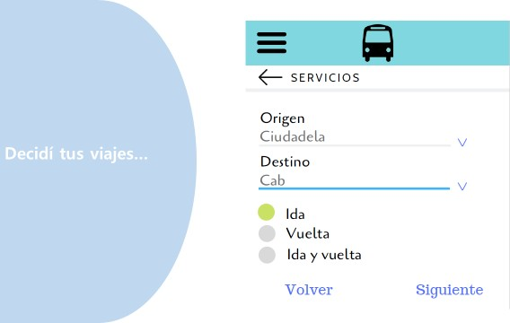

* 1. *- Búsqueda de Servicios (Origen – Destino)*

Indicará el/los horario/s de acuerdo a lo que haya especificado.

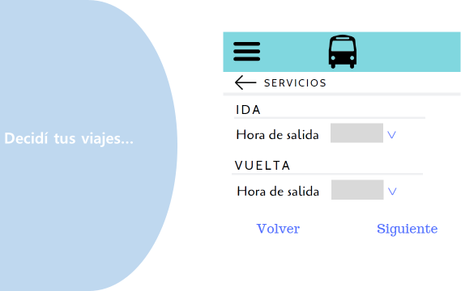

* 1. *- Búsqueda de Servicios (Horario)*

Según la disponibilidad encontrada en base a los datos ingresados por el usuario, el sistema traerá un listado de las empresas con las que puede elegir viajar.

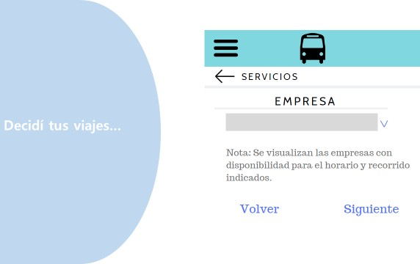

* 1. *- Búsqueda de Servicios (Empresas disponibles)*

Al seleccionar una empresa se le mostrará el detalle del importe a abonar con la misma.

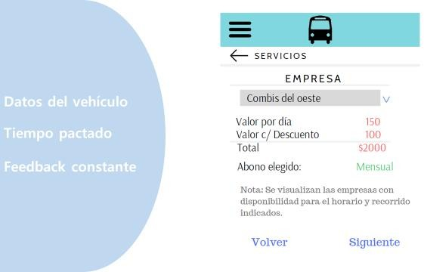

* 1. *- Búsqueda de Servicios (Costo del servicio)*

Una vez decidido a concretar la contratación del servicio, procederá a ingresar los datos de su tarjeta de crédito para realizar concretar la operación.

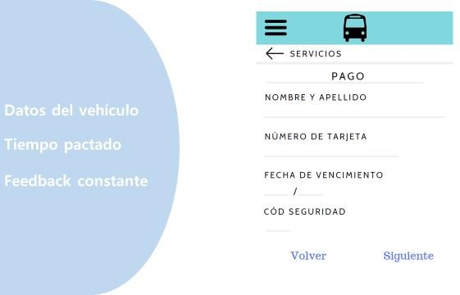

* 1. *- Búsqueda de Servicios (Pago del Servicio)*

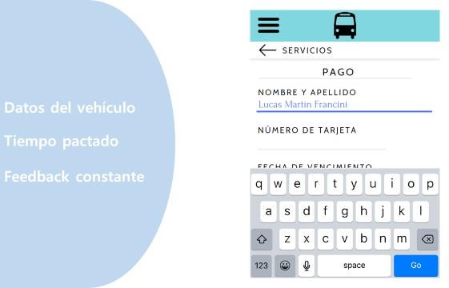

* 1. *- Búsqueda de Servicios (Pago del Servicio)*

*Mis viajes*

Dentro de esta sección el usuario podrá gestionar los viajes que tiene contratados.

Tendrá la posibilidad de cancelar el viaje de un día determinado o del día actual (en este caso con una anticipación de 4 hs para que otro usuario pueda ocupar dicha plaza de ser necesario).

Además, sabrá cuál es el chartee que tiene asignado para viajar y conocerá los datos del vehículo y chofer asignados al mismo.

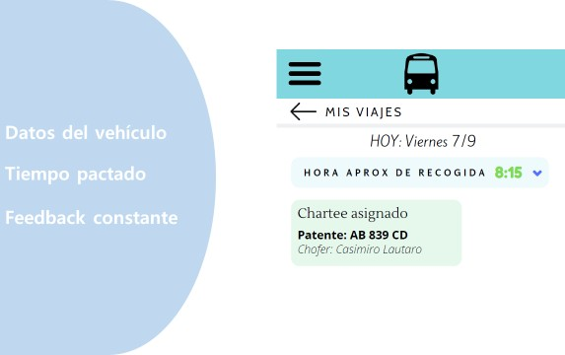

* 1. *– Mis Viajes*

Contará con la opción de valorar el viaje, especificando si ya está en viaje, si aún continúa esperando, o si el chartee no lo pasó a recoger. De esta manera se podrá saber si la persona subió en horario, con retraso o no pudo viajar. Y con esta información a futuro realizar estadísticas para mejorar el servicio o brindar al usuario promociones para compensar su insatisfacción con el servicio.

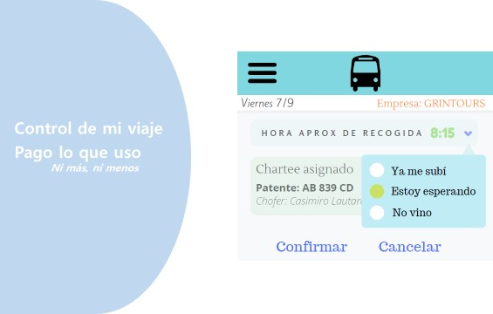

* 1. *– Mis Viajes (Comunicación del usuario)*

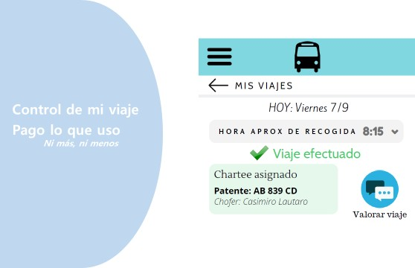

* 1. *– Mis Viajes (Comunicación del usuario)*

#### Plataforma Web

La plataforma Web estará diseñada exclusivamente para las empresas que brindan servicio de transporte con el fin de centralizar la gestión de los distintos vehículos, su disponibilidad y choferes asignados a cada uno. A su vez, permitirá realizar informes de analíticos con la finalidad de encontrar posibilidades de mejora en el servicio.

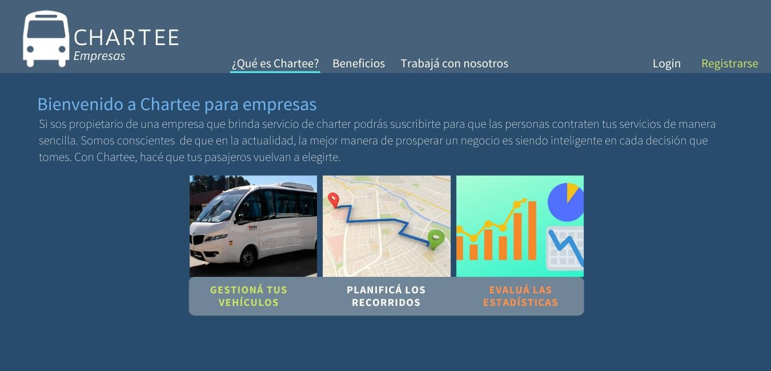

* 1. *- Plataforma web (Página principal)*

Las empresas que brindan servicios de transporte deberán registrarse para comenzar a operar con Chartee. Una vez dentro podrán acceder a las 3 funcionalidades exclusivas del sistema:

* Gestionar vehículos
* Gestionar viajes
* Estadísticas

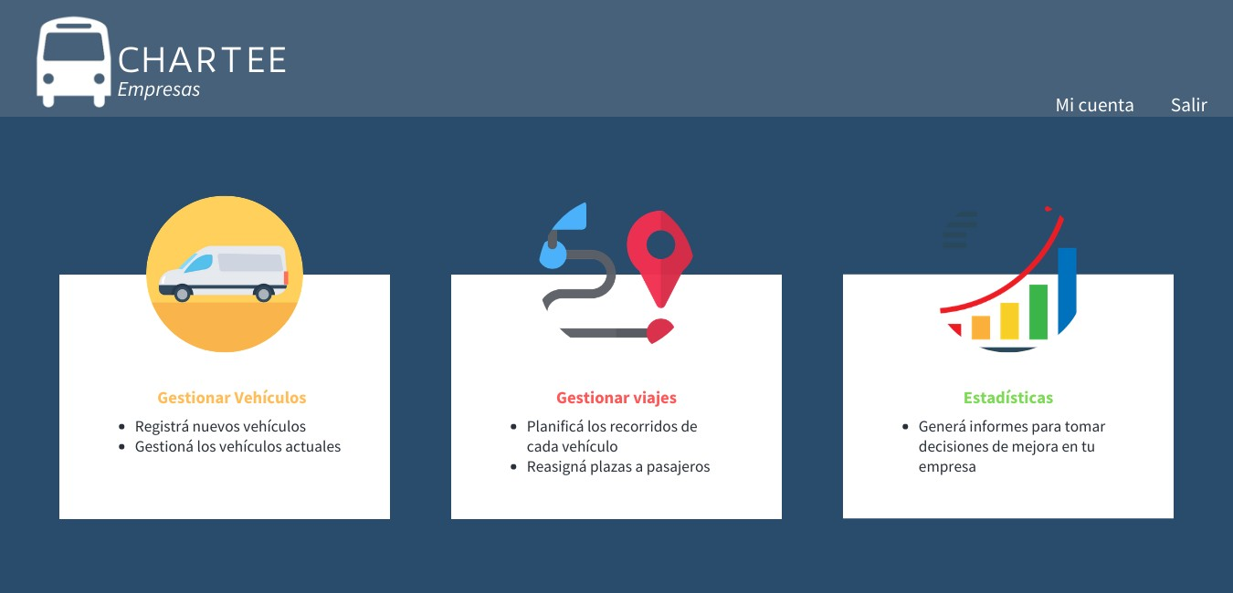

* 1. *- Plataforma web (login)*

*Gestionar vehículos*

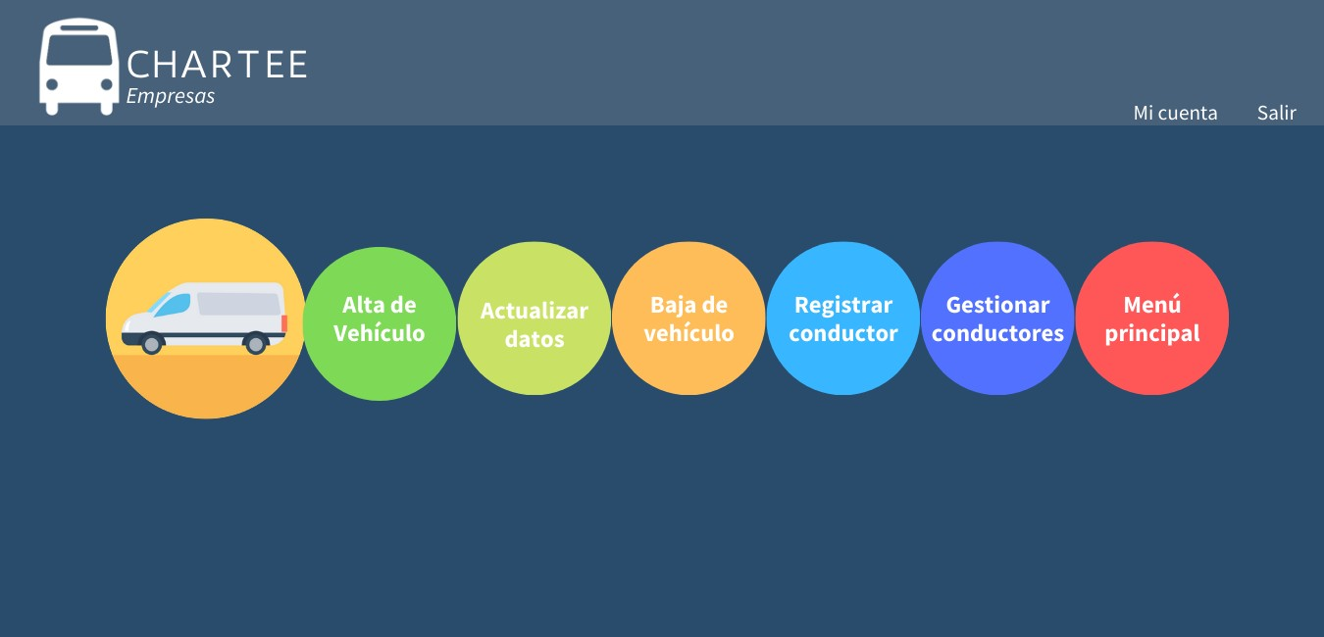

* 1. *- Plataforma web (Gestionar vehículos)*

La empresa podrá dar de alta nuevos vehículos que pasarán a estar disponibles para que los usuarios realicen sus viajes. Para ello indicará los datos de cada vehículo como su marca, modelo, patente, año y cantidad de pasajeros que puede llevar a bordo. Luego se asociará un conductor al vehículo y se asignará un recorrido que impactará en la plataforma de reservas.

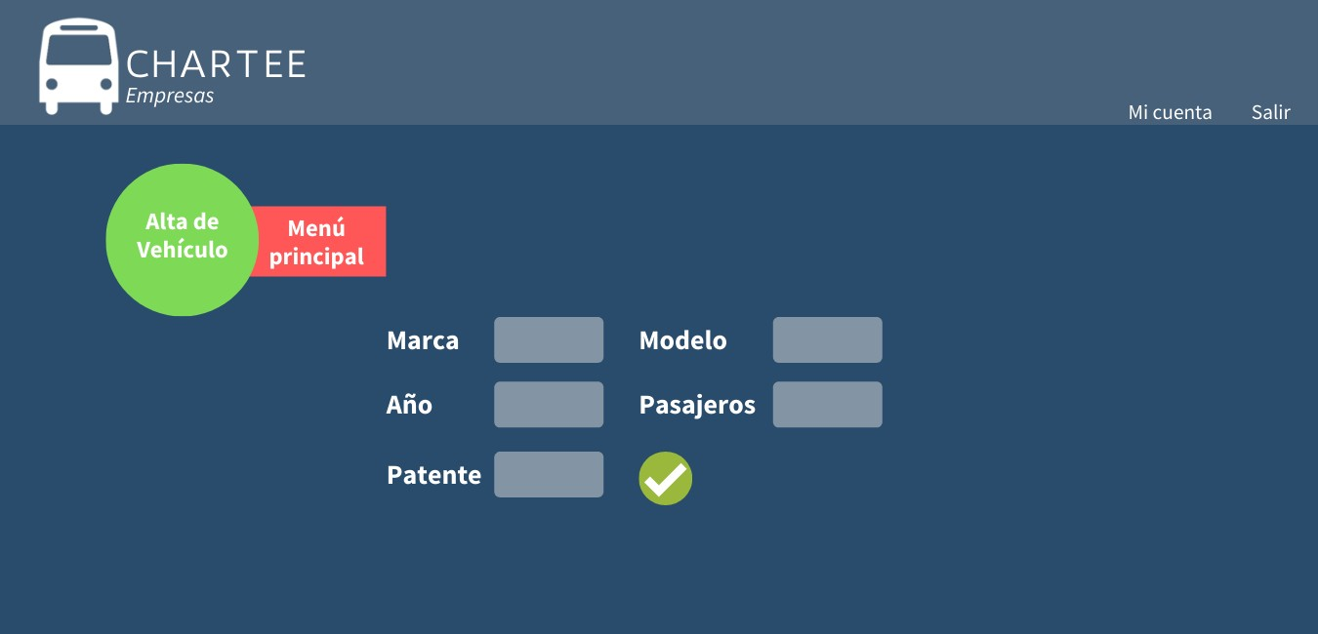

* 1. *- Plataforma web (Gestionar vehículos – Alta de vehículo)*

Podrá actualizar los datos de los vehículos para mantener a los usuarios finales siempre información fehaciente.

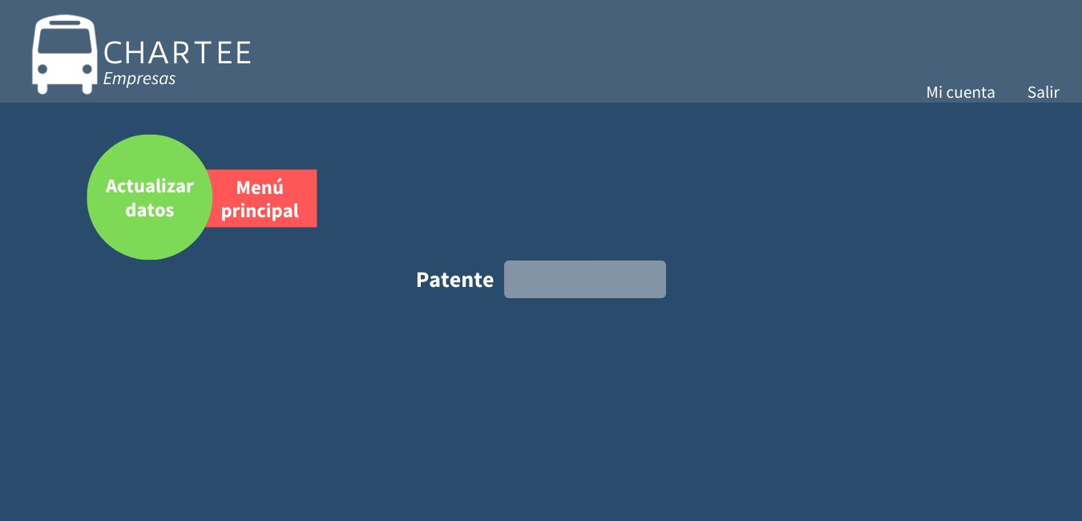

* 1. *- Plataforma web (Gestionar vehículos – Actualizar datos)*

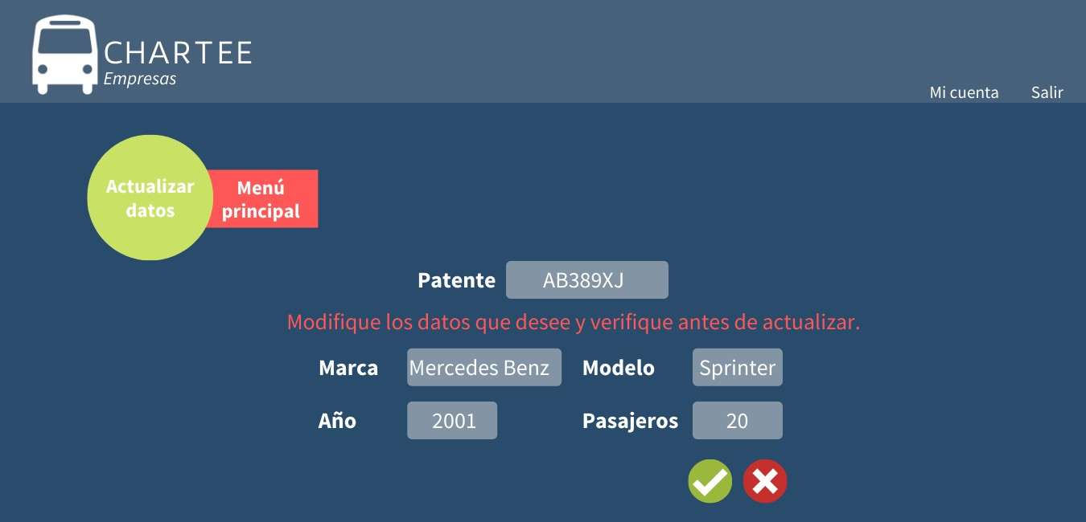

* 1. *- Plataforma web (Gestionar vehículos – Actualizar datos)*

Cuando un vehículo deje de pertenecer a la empresa o sea retirado de servicio podrá ser dado de baja.

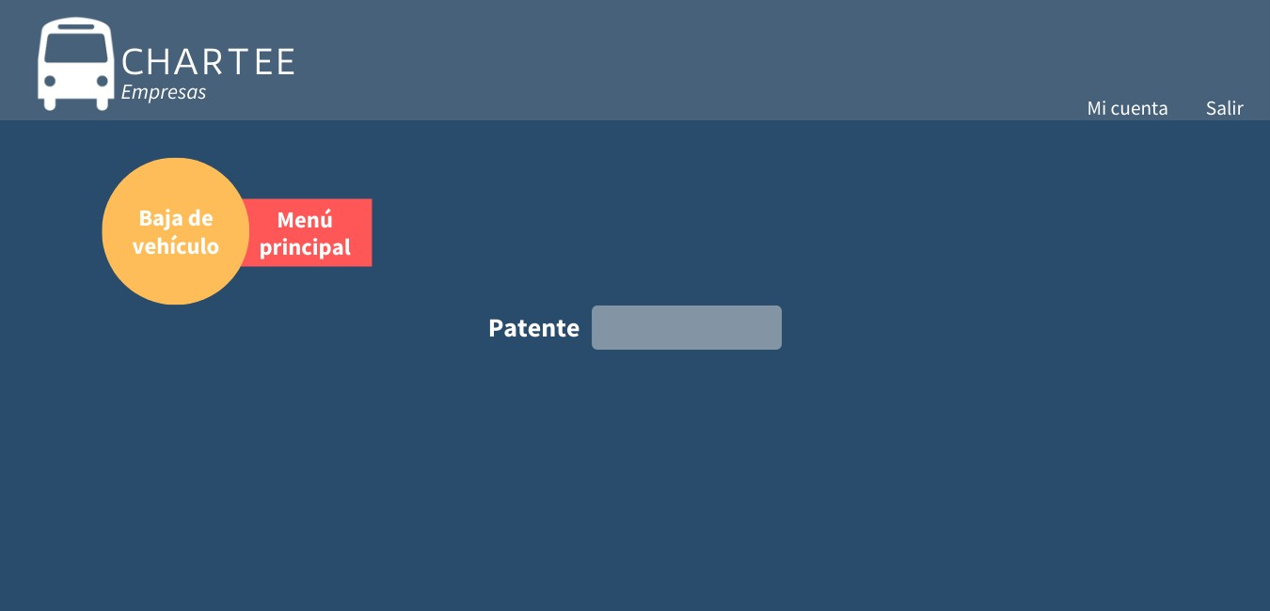

* 1. *- Plataforma web (Gestionar vehículos – Baja de vehículo)*

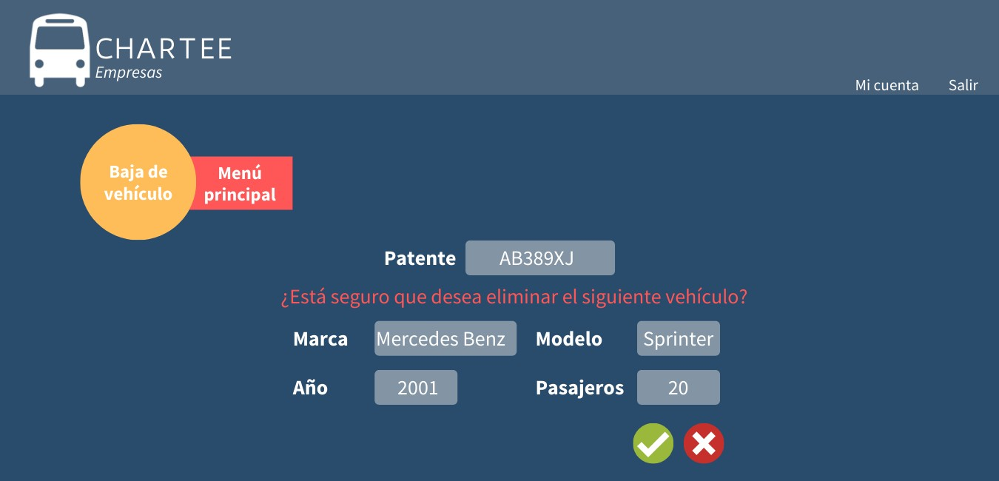

* 1. *- Plataforma web (Gestionar vehículos – Baja de vehículo)*

Cada conductor que pertenezca a la empresa deberá ser registrado para asignarse luego a un vehículo, de manera que un usuario luego pueda saber quién es la persona que lo pasará a recoger y en qué vehículo.

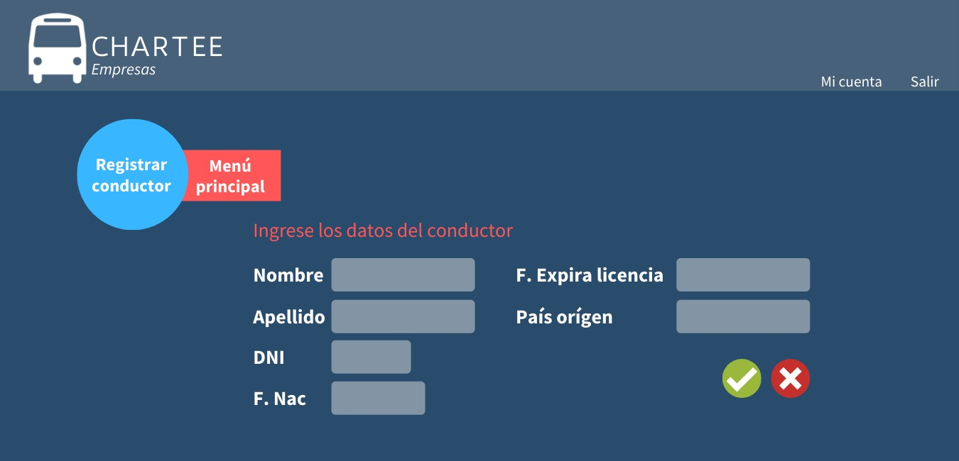

* 1. *- Plataforma web (Gestionar vehículos – Registrar conductor)*

Para ello, una vez dado de alta un conductor, desde la sección de Gestión de conductores, se podrán asignar a los conductores distintos vehículos, modificar los datos de un conductor, o darlo de baja. A su vez, se podrá reasignar el conductor a otro vehículo en caso de que sea necesario.

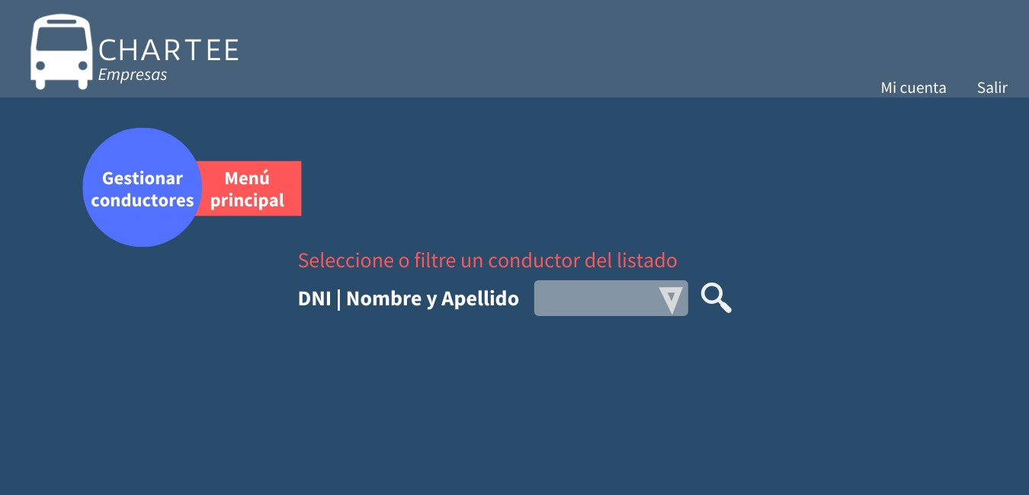

* 1. *- Plataforma web (Gestionar vehículos – Gestionar conductores)*

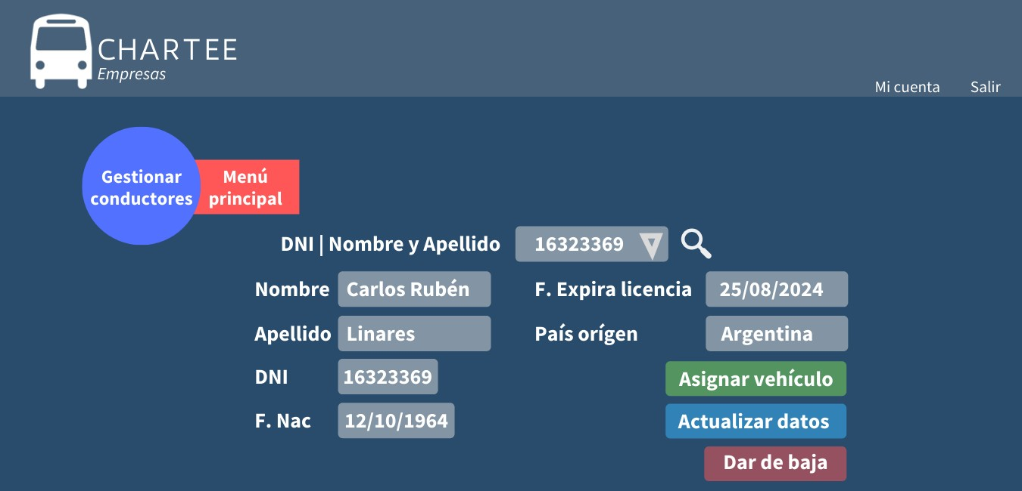

* 1. *- Plataforma web (Gestionar vehículos – Gestionar conductores)*

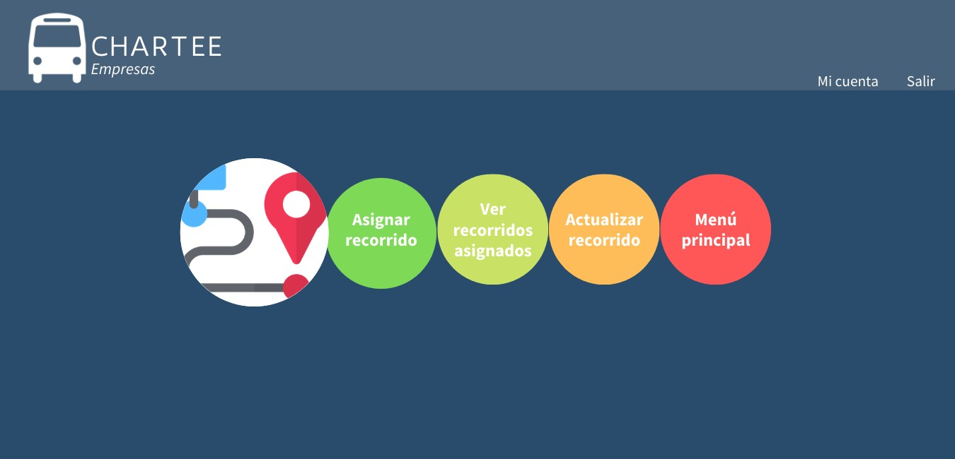*Gestionar viajes*

* 1. *- Plataforma web (Gestionar recorridos)*

La empresa podrá crear distintos recorridos que quedarán registrados en una base de datos y podrán ser asignados a los distintos vehículos. Y contará con la posibilidad de actualizar los mismos en caso de que deban ser ampliados o reducidos por los motivos que se presenten. Estas actualizaciones generarán un alerta que notificará a todos los usuarios suscriptos y que se vean afectados a tal modificación para que sepan las medidas a tomar.

*Estadísticas*

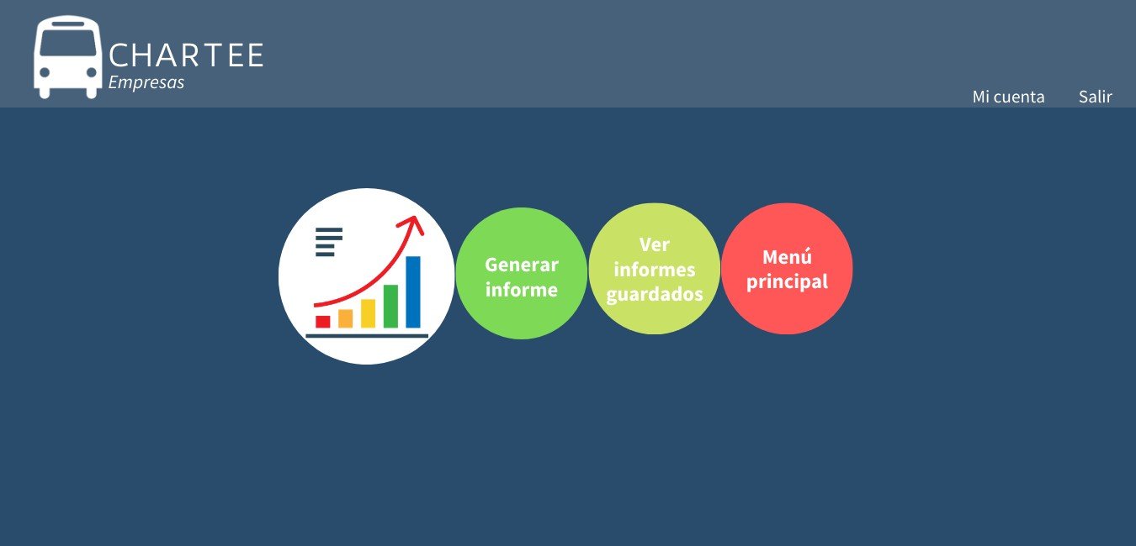

* 1. *- Plataforma web (Estadísticas)*

Con el fin de mejorar el servicio a los usuarios finales y de maximizar la operatoria y las ganancias las empresas podrán generar informes estadísticos con la información que deseen. Por ejemplo: Filtrar los viajes con mayor demanda de pasajeros en un horario determinado. Consultar cuales son los lugares de origen en los que hay más pasajeros que suben a bordo. O consultar cual es el chárter con más valoraciones negativas, a los fines de tomar las medidas necesarias para minimizar las mismas a futuro. Para ello, contará con la posibilidad de guardar los informes generados y ver un histórico de los mismos o guardarlos de forma dinámica de manera tal que se actualicen continuamente cada vez que los consulta.

# GESTIÓN DE RIESGOS

## Introducción

En este apartado serán identificados los posibles riesgos, eventos inciertos que sí ocurrieran podrían tener efecto en al menos un ode los objetivos del proyecto. Es decir, eventos que a futuro puedan afectar el desarrollo del proyecto.

## Matriz de riesgos

En la siguiente matriz se enuncian los posibles riesgos que pueden aparecer en el transcurso del proyecto Dumma IT Quédate en Casa, con sus correspondientes planes de acción.

La valoración empleada para la probabilidad de ocurrencia y el impacto está basada en los siguientes valores:

* **Probabilidad de ocurrencia**: De 0 a 1. Donde 0 es una probabilidad nula de ocurrencia y 1 la máxima probabilidad.
* **Impacto:** De 0 a 1. Donde 0 es un impacto nulo y 1 un alto impacto.

El nivel de severidad fue determinado en base a la matriz de probabilidad e impacto

con esquema de puntuaciones citado a continuación 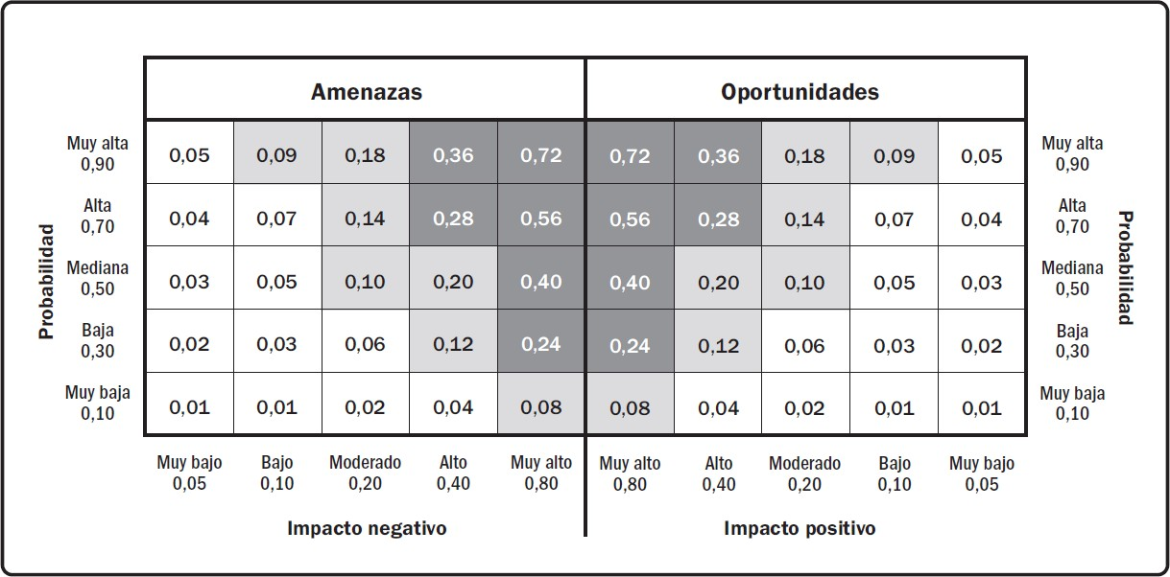

*Matriz de probabilidad e impacto*

|  |  |  |  |  |  |  |  |  |  |  |  |
| --- | --- | --- | --- | --- | --- | --- | --- | --- | --- | --- | --- |
| **N° Riesgo** | **Categoría** | **Subcategoría** | **Descripción** | **Causa principal** | **Dueño** | **Disparador** | **Probabilidad** | **Impacto** | **Severidad** | Acciones | **Costo de la acción** |
| **1** | Riesgo de gestión | Dotación de recursos | Pérdida de personal clave en el desarrollo del producto | Falta de capacitación al personal e inexistencia de base de conocimiento | Líder de proyecto | Pérdida de un recurso clave por cualquier motivo | 0,5 | 0,4 | 0,2 (Media) | Evitar: En caso de que se crea que el recurso puede perderse por una mejor propuesta laboral, tratar de igualar y/o mejorar la misma e  incentivarlo. | Alto |
| Aceptación activa: Capacitar a otra persona en los mismos temas que maneja el recurso clave, de manera tal que si éste se pierde se tenga un plan  de contingencia. | Medio |
| Aceptación activa: Generar documentación de respaldo o bases de conocimiento para que, en caso de perder un recurso clave, se pueda seguir  el curso normal de desarrollo del proyecto. | Medio |
| **2** | Riesgo externo | Tasas de cambio | Crisis económica que imposibilite el pago de los servicios en la nube | Aumento desmesurado del valor del dólar dado que los servicios en la nube se abonan en dicha moneda. | Gerente de compras y contrataciones | Aumento del 20% en la tasa de cambio | 0,9 | 0,8 | 0,72 (Muy Alta) | Aceptación activa: Adquirir servidores propios y mantenerlos como plan de contingencia en caso de que se dispare la tasa de cambio y no pueda mantenerse el servicio en la nube. En este caso surgirán otros riesgos a tener en cuenta como: Seguridad o Conectividad (en este último caso debido a que habrá que contratar un servicio de  internet). | Alto |
| Mitigar: Reducir (siempre que sea posible mantener un servicio aceptable) el nivel de servicio en la nube contratado de manera tal que se pueda mantener el nivel de gasto. Por reducir se indica: Contratar menos capacidad de  procesamiento o de almacenamiento. | Bajo |
| **3** | Riesgo de gestión | Dotación de recursos | Falta de conocimiento en la tecnología utilizada | Utilización de una tecnología sobre la cual los miembros del equipo no tienen mucho conocimiento / experiencia | Project Manager | Demoras en las entregas | 0,3 | 0,4 | 0,12 (Media) | Evitar: Capacitar mediante cursos al personal en las tecnologías que serán utilizadas para  desarrollar la aplicación. | Alto |
| Ignorar: Dejar que el personal aprenda conforme  avanza el proyecto, por su cuenta y colaborativamente | Bajo |
| **4** | Riesgo de gestión | Planificación | Mala arquitectura y como consecuencia mal diseño del sistema | Mala definición/especificación de los requisitos al inicio del proyecto | Arquitecto de SW | Documentación con incoherencias y difícil de comprender | 0,3 | 0,2 | 0,06 (Baja) | Mitigar: Documentar todas las ERS (Especificaciones de Requisitos del Software) y validar con los usuarios para verificar que fueron  correctamente comprendidas | Medio |
| Mitigar: Trabajar con buenas prácticas para la ingeniería de Software en el proceso de  desarrollo | Medio |
| **5** | Riesgo externo | servicios externos | Falla en los servicios básicos (luz, conectividad a internet) durante el desarrollo | El equipo de desarrollo se queda sin conexión ya sea por microcortes o cortes en el servicio de internet o porque se corta la luz | Empresa de telecomunicaciones/ Energía eléctrica | Corte de luz/Corte del servicio de internet | 0,5 | 0,05 | 0,03 (Baja) | Ignorar: El impacto es bajo | Bajo |
| Aceptación activa: Contratar un servicio adicional de internet como reserva para situación de contingencia. Y disponer de una UPS para la luz. | Alto |
| **6** | Riesgo de gestión | Planificación | Cambios inesperados en los requerimientos del proyecto | Surgen nuevas necesidades no contempladas | Project Manager | El usuario final requiere requiere funcionalidades inexistentes | 0,5 | 0,1 | 0,05 (Baja) | Ignorar: El impacto es bajo y debido a que nuestro proyecto se desarrollará de forma evolutiva no nos afecta. | Bajo |
| Mitigar: Reforzar el relevamiento de requisitos y validar con los usuarios conforme se avanza con el desarrollo de la aplicación | Medio |
| **7** | Riesgo externo | Competencia | Aparición de una aplicación con la misma finalidad | Se lanzará una aplicación del mismo estilo | Product Owner | Se detecta que hay alguien desarrollando un sistema que va a satisfacer la misma necesidad de los usuarios | 0,5 | 0,4 | 0,2 (Media) | Mitigar: Evaluar si es posible acelerar el proyecto para obtener un producto temprano para insertarse al mercado antes que la competencia y captar la atención de los llamados Early adopter.  Para esto habrá que revisar la planificación. | Medio |
| Ignorar: Continuar el desarrollo del producto normalmente y salir al mercado cuando esté listo, con la posibilidad de hacerlo tarde y no impactar  en el mercado. | Bajo |
| **8** | Riesgo de gestión | Comunicación | Lentitud en la toma de decisiones | Se detectan posibles mejoras o nuevas funcionalidades a implementar | Project Manager | Se detectan posibles funcionalidades a implementar en el software, pero no se evalúan para determinar si son importantes y se dejan de lado | 0,4 | 0,2 | 0,14 (Media) | Mitigar: Documentar y evaluar cada sugerencia de mejora o nueva funcionalidad que se detecte para determinar cual será el impacto en el Software y  su utilidad. | Medio |
| Ignorar: Continuar con el desarrollo del producto Software. Como el mismo será desarrollado de manera evolutiva, estas funcionalidades serán incorporadas al final como evolución del  producto. | Bajo |
| **9** | Riesgo de gestión | Planificación | Presupuesto insuficiente | El presupuesto disponible no alcanza para finalizar el proyecto según se planificó | Product Owner | El presupuesto asignado no alcanza para la fecha de finalización estimada del proyecto | 0,5 | 0,4 | 0,2 (Media) | Mitigar: Planificar el proyecto teniendo en cuenta el presupuesto asignado, lo cual puede impactar en la calidad final del producto a entregar. | Alto |
| Aceptación activa: Planificar las funcionalidades principales que puedan abarcarse con total seguridad dentro del presupuesto asignado dejando afuera el resto. Se garantiza la calidad de las piezas desarrolladas del producto, aunque este  esté incompleto. | Medio |
| **10** | Riesgo de gestión | Estimación | Estimación con desvíos muy grandes | Tiempo de finalización de tareas superior al esperado | Project Manager | Al finalizar una tarea planificada en el proyecto se detecta una desviación importante del tiempo respecto a lo planificado | 0,5 | 0,2 | 0,1 (Media) | Mitigar: Volver a planificar el resto de las tareas una vez detectado el inconveniente para obtener una estimación más precisa y menos alejada de la realidad. Hay que tener en cuenta que volver a  planificar implicará tiempo perdido. | Medio |
| Mitigar: Al estimar el tiempo de duración del  proyecto agregarle un 20% adicional | Bajo |
| **11** | Riesgo estratégico | Cliente | No satisfacer al cliente | Expectativas no deseadas respecto a la aplicación | Analista funcional | El producto final no es aceptado por los usuarios y no lo utilizan | 0,5 | 0,9 | 0,45(Muy Alto) | Mitigar: Realizar un relevamiento de requisitos exhaustivo y realizar una versión beta del sistema con mínimas funcionalidades, para probar con un  grupo seleccionado de usuarios | Medio |
| Ignorar: No hacer nada al respecto y suponer que  habrá aceptación de los usuarios | Bajo |

*Matriz de riesgos*

# GESTIÓN DE COMUNICACIONES

## Introducción

En el presente apartado serán descritos los flujos de información entre los interesados del proyecto indicando cuales son las actividades de comunicación que deben llevarse a cabo para hacer ésta efectiva. A su vez será detallado el plan de comunicaciones que deberá seguir el grupo del proyecto para garantizar la eficacia en la coordinación del mismo.

## Interesados del proyecto

|  |  |  |  |  |
| --- | --- | --- | --- | --- |
| **Rol interesado** | **Intereses** | **Influencia** | **Métodos de comunicación** | **Relaciones** |
| Gerente general | Enfocado a los resultados. Asignación de fondos para financiar proyectos.  Uso adecuado del  presupuesto asignado por parte de la empresa a la gerencia de TI. | Positiva | Comunicación interna en la empresa y vertical de  arriba hacia abajo | Mantiene contacto formal con el Gerente de TI. |
| Gerente de TI | Cumplimiento de los tiempos pactados.  Generación de informes a  la gerencia general para la toma de decisiones. | Positiva | Comunicación vertical de abajo hacia arriba con el Gerente general y de arriba hacia abajo con el líder de  proyecto | Mantiene contacto con formal el Gerente de TI y con el líder de proyecto |
| Líder de proyecto | Gestión de equipos y cumplimiento de tiempos. Asignación de recursos en base a la planificación del proyecto. | Positiva | Comunicación directa con el gerente de TI y vertical de arriba hacia abajo. | Mantiene contacto directo con el gerente de TI y se comunica de manera formal e informal con todo  el personal que depende de los proyectos a su cargo. |
| Analista funcional | Elicitar y convalidar los requisitos del cliente para generar un producto de  calidad libe de errores.  Escuchar de manera eficaz y activa a los clientes e  incentivar su participación en el proyecto para  determinar de forma proactiva todos aquellos aspectos relevantes no detectados del proyecto.  Persuadir a los clientes para que utilicen la  aplicación garantizando que con la misma reducirán gastos innecesarios y  maximizar la eficiencia de sus gastos. | Positiva | Comunicación formal e informal | Mantiene contacto directo con el líder de proyecto e informal con la finalidad  de evitar tensiones forzadas por el ambiente y realizar un relevamiento  eficiente. |
| Cliente usuario de aplicación Mobile Quédate en Casa | Mejorar su nivel de  satisfacción y calidad de vida.  Ahorrar dinero. | Negativa | Comunicación informal | Son contactados por el analista funcional de  manera informal, con el fin de escuchar sus opiniones en pos de obtener un producto usable. |
| Dueño de empresas de  servicio de entregas de medicamentos. Alimentos y gestión de trámites | Mejorar la visión de su empresa.  Aumentar la cantidad de clientes y como  consecuencia el nivel de  ingresos. | Negativa | Comunicación informal | Son contactados por el analista de manera  informal, con el fin de |

*Matriz de Los Interesados*

## Matriz de evaluación del involucramiento de interesados

A partir de la presente matriz se evaluará el nivel de participación actual de los interesados “C” con el nivel deseado de participación “D” necesario para llevar el proyecto por el camino del éxito.

Los niveles de participación se clasifican de la siguiente forma:

* **Desconocedor**: Desconocedor del proyecto y de sus impactos potenciales.
* **Reticente**: Conocedor del proyecto y de sus impactos potenciales pero reticente a cualquier cambio que pueda ocurrir como consecuencia del trabajo o los resultados del proyecto. Estos interesados no prestaran apoyo al trabajo o los resultados del proyecto.
* **Neutral**: Conocedor del proyecto, aunque ni lo apoya ni lo deja de apoyar.
* **De apoyo**: Conocedor del proyecto y de sus impactos potenciales; apoya el trabajo y sus resultados
* **Líder**: Conocedor del proyecto y de sus impactos potenciales, y activamente involucrado en asegurar el éxito del mismo.

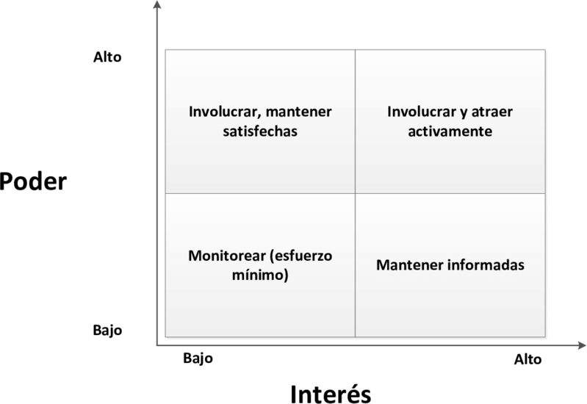Para evaluar la estrategia a seguir con cada interesado se tendrá en cuenta la matriz Poder- Interés

*Matriz de poder-interés*

|  |  |  |  |  |  |  |
| --- | --- | --- | --- | --- | --- | --- |
| **Interesado** | **Compromiso** | | | | | **Estrategia** |
| **Desconocedor** | **Reticente** | **Neutral** | **De apoyo** | **Líder** |
| Gerente general |  |  |  | C D |  | Mantener  satisfecho |
| Gerente de TI |  |  |  | C D |  | Gestionar de cerca |
| Líder de proyecto |  |  |  |  | C D | Gestionar de  cerca |
| Analista funcional |  |  |  | C D |  | Mantener informado |
| Cliente usuario de Quédate en Casa | C |  |  | D |  | Monitorear |
| Dueños de empresa de servicio de  Entregas de medicamentos alimentos y gestión de trámites | C |  |  | D |  | Monitorear |

*Matriz de comunicaciones*

## Plan de comunicaciones

|  |  |  |  |  |  |  |  |
| --- | --- | --- | --- | --- | --- | --- | --- |
| **Canal de**  **comunicación** | **Formato** | **Metodología o**  **tecnología** | **Contenido** | **Comunicador** | **Receptor** | **Frecuencia** | **Nivel de detalle de**  **información** |
| Informe | Word | Digital o impreso | Estado de una  actividad | Equipo de proyecto | Líder del proyecto | Semanal | Alto |
| Avance del  proyecto | Líder del proyecto | Gerente de IT | Semanal | Alto |
| Actualización del  presupuesto | Gerente de IT | Gerente General | Cuando lo requiera el  receptor | Alto |
| Riesgos | Líder del proyecto | Gerente de IT | Según cronograma del  proyecto | Alto |
| Alcance | Líder del proyecto | Gerente de IT | Según cronograma del  proyecto | Alto |
| Factibilidad  técnica | Líder del proyecto | Gerente de IT | Según cronograma del  proyecto | Alto |
| Desempeño del  personal | Líder del proyecto | Gerente de IT | Semanal | Alto |
| Desarrollo de  Sprint | Equipo de proyecto | Líder del proyecto | Al final de cada Sprint | Alto |
| Auditoría | Líder de proyecto | Gerente de IT | Según cronograma del  proyecto | Alto |
| Telefónico | Telefonía celular, telefonía IP, telefonía  De voz y datos | Verbal informal | Consultas sobre  procedimientos | Equipo de proyecto | Equipo de  proyecto | Cuando se requiera | Bajo |
| Indicaciones  informales | Líder del proyecto | Equipo de  proyecto | Cuando se requiera | Bajo |
| Correo electrónico | Outlook | Digital | Pedidos de  informe | Líder del proyecto | Equipo de  proyecto | Cuando se requiera | Medio |
| Intercambio de  información | Equipo de proyecto | Equipo de  proyecto | Cuando se requiera | Medio |
| Consultas sobre  procedimientos | Equipo de proyecto | Equipo de  proyecto | Cuando se requiera | Medio |
| Instrucciones formales | Líder del proyecto | Equipo de  proyecto | Cuando se requiera | Medio |
| Gerente de IT | Líder del proyecto | Cuando se requiera | Medio |
| Skype | Videoconferencia | Digital | Reuniones para definir aspectos del proyecto | Líder del proyecto/Gerente de IT/Gerente general | Equipo de proyecto/Líder de proyecto/Gerente  de IT | Cuando se requiera | Alto |
| Presencial | Presencial | Verbal informal | Reuniones para definir aspectos del proyecto | Líder del proyecto/Gerente de IT/Gerente general | Equipo de proyecto/Líder de proyecto/Gerente  de IT | Cuando se requiera | Alto |
| Presentaciones | Power Point, otros | Digital | Capacitaciones | Analista funcional | Clientes | En la etapa de  implementación | Alto |
| Minutas | Word | Digital | Acuerdos de reunión | Líder de proyecto/Gerente de IT | Gerente de IT/Gerente general | Luego de cada reunión por Videoconferencia o  Presencial | Alto |
| Actas | Word | Digital | Definición de participantes, alcance y objetivos del  proyecto | Líder de proyecto | Gerente de IT | Al autorizar la existencia del proyecto | Alto |

*8.1 – Plan de comunicaciones*

# GESTIÓN DE ADQUISICIONES

## Introducción

En este proceso se detallarán las decisiones de adquisición de personal y compra de productos y/o servicios para la ejecución del proyecto de acuerdo con la descripción del alcance del mismo. A través del mismo podremos identificar qué adquirir, de qué forma, cuándo y en qué cantidad.

#### Necesidades de RRHH

* 1 Project Manager
* 1 Arquitecto de SW
* 1 Analista funcional
* 2 Desarrolladores Senior
* 2 Desarrolladores Junior (Uno de ellos deberá también cumplir funciones de testing)
* 1 Tester

*Matriz de costos según los diferentes perfiles*

Los salarios están basados en lo especificado según el sindicato de unión informática ([www.copitec.org](http://www.copitec.org))

|  |  |  |  |
| --- | --- | --- | --- |
| **Descripción del puesto** | **Cantidad de Personal** | **Salario mensual bruto** | **Costo total** |
| Project Manager | 1 | $57681,00 | $57681,00 |
| Arquitecto de SW | 1 | $56832,75 | $56832,75 |
| Analista funcional | 1 | $46653,75 | $46653,75 |
| Desarrollador Sr | 2 | $46653,75 | $93307.50 |
| Desarrollador Jr | 2 | $38878,13 | $77756,26 |
| Tester | 1 | $34778,25 | $34778,25 |

*Matriz de costos*

*Búsqueda de perfiles de trabajo*

**Perfil: Project Manager**

Sector: IT Cantidad: 1

Descripción: Dumma IT para la configuración de una aplicación Mobile Quédate En Casa, está en búsqueda de un profesional graduado de carreras afines a la informática con posgrado en MBA para desempeñarse como Project Manager. El aspirante a dicho puesto debe contar con experiencia comprobable en gestión de al menos 4 proyectos. Actividades principales: Coordinar de forma constante al equipo de desarrollo velando por alcanzar y no descuidar en ningún momento los objetivos del proyecto. Gestionar las restricciones del proyecto (Costo, Calidad, Cronograma, Alcance). Auditar el avance del proyecto. Ser profundamente metódico y comprometido a la hora de realizar las tareas. Llevar a cabo el cierre de los contratos una vez finalizado el mismo. Es fundamental que el aspirante a dicho puesto sea proactivo y que tenga excelente dicción.

Disponibilidad: Full time Conocimientos:

* Microservicios REST
* Modelado UML 2.5
* Haber trabajado con estándares en norma ISO 9001
* Gestión de proyectos
* Liderazgo de equipo

**Perfil: Analista funcional**

Sector: IT Cantidad: 1

Descripción: Dumma IT para la configuración de una aplicación Mobile Quédate En Casa, está en búsqueda de un profesional graduado en carreras afines a la informática (Licenciado o Ingeniero) para desempeñarse como analista funcional en el desarrollo de una App Mobile.

Actividades principales: Llevar a cabo el relevamiento, análisis y modelado del sistema. Tener excelente trato con el cliente y ser comunicativo y dispuesto a escuchar críticas para proponer mejoras. Asegurar el cumplimiento de entregables según las necesidades del cliente, validando éstas en todo momento y no desviar el curso del alcance del proyecto.

Disponibilidad: Full time Conocimientos:

* Modelado UML 2.5 (Diagramas de casos de uso, especificación de requisitos, diagramas de clases de análisis, diagramas de interfaz).
* Haber trabajado con estándares en norma ISO 9001
* Haber trabajado con equipos que implementen buenas prácticas de desarrollo de SW.

**Perfil: Arquitecto de SW**

Sector: IT Cantidad: 1

Descripción: Dumma IT para la configuración de una aplicación Mobile Quédate En Casa, está en búsqueda de un profesional graduado en carreras afines a la informática (preferentemente ingeniería) para desempeñarse como arquitecto de SW en el desarrollo de una App Mobile. El aspirante a dicho puesto debe contar con experiencia

comprobable de al menos 2 años en puesto de arquitecto o al menos 1 año de puesto como arquitecto y 3 como desarrollador Sr.

Actividades principales: Ser facilitador y asegurar la calidad del producto que será programado por los desarrolladores. Proponer diseños escalables, optimizando el uso de recursos con el fin de obtener resultados de rendimiento exitosos.

Disponibilidad: Full time Conocimientos:

* UML 2.5 (Diagramas de clases de diseño, diagramas de secuencia, diagramas de despliegue, diagramas de componentes, diagramas de estado).
* Microservicios REST
* Haber trabajado con estándares en norma ISO 9001
* Haber trabajado con equipos que implementen buenas prácticas de desarrollo de SW
* SQL Server 2014 en adelante

**Perfil: Desarrollador Sr**

Sector: IT Cantidad: 2

Descripción: Dumma IT para la configuración de una aplicación Mobile Quédate En Casa, está en búsqueda de 2 desarrolladores Mobile full stack senior con buena formación de base, tanto en el back como en el frontend para el desarrollo de una APP Mobile. Los aspirantes a dicho puesto deberán contar con experiencia comprobable en el desarrollo de proyectos de alta envergadura en de al menos 1 año desarrollando como Senior.

Actividades principales: Llevar a cabo las tareas que le sean asignadas por el Project Manager respondiendo siempre ante él en cualquier eventualidad. Capacidad para priorizar tareas. Se valorará que la persona sea profundamente metódica.

Disponibilidad: Full time Conocimientos:

* Javascript
* React
* HTML5
* CSS
* SQL Server 2014 en adelante (Creación de base de datos, consultas, trigger, stored procedures, funciones)

**Perfil: Desarrollador Juniorr**

Sector: IT Cantidad: 2

Descripción: Dumma IT para la configuración de una aplicación Mobile Quédate En Casa, está en búsqueda de 2 desarrolladores Mobile full stack Junior con ganas de aprender y superarse para llevar a cabo el desarrollo de una APP Mobile.

Actividades principales: Llevar a cabo las tareas que le sean asignadas por el Project Manager respondiendo siempre ante él en cualquier eventualidad.

Disponibilidad: Full time Conocimientos:

* Javascript
* React (Deseable)
* HTML5
* CSS (Deseable)
* SQL Server 2014 en adelante (Creación de base de datos, consultas)

**Perfil: Tester**

Sector: IT Cantidad: 1

Descripción: Dumma IT para la configuración de una aplicación Mobile Quédate En Casa, está en búsqueda de 1 tester para una aplicación Mobile. Actividades principales: Validar el desarrollo de todos los requisitos funcionales y no funcionales, reportar de forma inmediata cualquier bug que sea encontrado en la aplicación, documentar todas las fallas en detalle. Elaborar los planes y desarrollar lotes de prueba en función a los casos de uso.

Conocimientos:

* HTML5
* Javascript
* SQL Server 2014 en adelante

#### Necesidades de Hardware

* Notebook ASUS X512 (5 computadoras)

Para adquirir los 5 equipos informáticos de altas prestaciones que permitirán a los desarrolladores llevar a cabo sus tareas sin problemas de rendimiento se realizará la solicitud de presupuesto a distintos proveedores de equipamiento informático. Una vez que se cuente con el presupuesto correspondiente se procederá a realizar una licitación entre ellos con el fin de obtener el mejor precio y servicio de soporte post venta ante cualquier inconveniente que pueda surgir con alguno de estos equipos dado su elevado costo.

|  |  |  |  |  |  |  |  |
| --- | --- | --- | --- | --- | --- | --- | --- |
| **Criterio** | **Peso** | **AIken** | | **Overhard** | | **Necxus** | |
| **Calificación** | **Puntaje** | **Calificación** | **Puntaje** | **Calificación** | **Puntaje** |
| Costo | 40% | 8 | 3,2 | 5 | 2 | 10 | 4 |
| Soporte post venta | 10% | 9 | 0,9 | 7 | 0,7 | 8 | 0,8 |
| Atención al cliente | 10% | 5 | 0,5 | 7 | 0,7 | 7 | 0,7 |
| Tiempo de entrega | 40% | 10 | 4 | 7 | 2,8 | 6 | 2,4 |
| Total | 100% | 32 | 8,6 | 26 | 6,2 | 31 | 7,9 |

Cada criterio tendrá un peso asignado en función de aquello a lo que más relevancia le otorguemos. Luego, a cada uno de los proveedores (en este caso, AIken, Overhard y Necxus) le asignamos una calificación según el nivel de satisfacción que genera por cada criterio.

Con la valoración del peso y la calificación otorgada podemos calcular el puntaje

(Puntaje = Peso*Calificación). Y finalmente mediante la sumatoria, hallamos el total para saber con qué proveedor nos vamos a quedar.

##### En este caso nuestro proveedor será AIken

|  |  |  |  |  |  |
| --- | --- | --- | --- | --- | --- |
| CHARTEE SA | | **ORDEN DE COMPRA** | | | |
| Florida 63  Ciudad Autónoma de Buenos Aires, Argentina | | | FECHA  OC # | | 29/10/2019 |
| [123456] |
| Tel: 4365-5632 | | |  | | |
| **VENDEDOR** | | | **ENVIE A** | | |
| Aiken Computación arieta 2015  San Justo, 1754  4484-3329 | | | Jose silva DUMMA IT  Córdoba 363  Ciudad Autónoma de Buenos Aires, 1005 Tel: 4317 2000 | | |
| **ARTICULO #** | | **DESCRIPCIÓN** | **CANT p/u TOTAL** | | |
| [23423423] | ASUS X512 | | 6 | 64.800,00 | 388.800,00 |
|  |  | |  |  | - |
|  |  | |  |  | - |
|  |  | |  |  | - |
|  |  | |  |  | - |
|  |  | |  |  | - |
|  |  | |  |  | - |
|  |  | |  |  | - |
|  |  | |  |  | - |
|  |  | |  |  | - |
|  |  | |  |  | - |
|  |  | |  |  | - |
|  |  | |  |  | - |
|  |  | |  |  | - |
|  |  | |  |  | - |
|  |  | |  |  | - |
|  |  | |  |  | - |
|  |  | |  |  | - |
|  | | | | SUBTOTAL | 388.800,00 |
| **Comentarios o instrucciones especiales** | | |  | IMPUESTO | - |
|  | | | ENVÍO | - |
| OTRO | - |
| **TOTAL** | **$ 388.800,00** |
|  | |
| Presupuesto fecha 14/09/2019 | | | |

* 1. *– Orden de compra equipamiento informático*

#### Necesidades de Software

* Server DB - Google Cloud
* Cloud Server (Mobile app) - Google Cloud
* Cloud Server (Web app) - Google Cloud Platform (App Engine)
* Mobile Testing (IOS) - Appium
* Mobile Testing (ANDROID) - Appium

OBS: En el caso del Software de testing, dado que el mismo es gratuito, no es necesario realizar un desembolso económico.

Para adquirir los servicios en línea que nos permitan alojar los servicios de bases de datos y de la aplicación Mobile, necesitaremos almacenamiento en la nube de la plataforma de google. Se solicitará un presupuesto a través de asesoramiento online a diversos partners de cloud platform google en Argentina. Una vez que se cuente con los presupuestos correspondientes se procederá seleccionar aquella compañía que provea el mejor precio y servicio.

|  |  |  |  |  |  |  |  |
| --- | --- | --- | --- | --- | --- | --- | --- |
| **Criterio** | **Peso** | **Expertizen** | | **Nextsolution** | | **Appsresellers** | |
| **Calificación** | **Puntaje** | **Calificación** | **Puntaje** | **Calificación** | **Puntaje** |
| Costo | 10% | 8 | 0,8 | 7 | 0,7 | 10 | 1 |
| Seguridad | 25% | 7 | 1,75 | 8 | 2 | 8 | 2 |
| Atención al cliente | 25% | 8 | 2 | 9 | 2,25 | 9 | 2,25 |
| Confianza | 40% | 7 | 2,8 | 8 | 3,2 | 8 | 3,2 |
| Total | 100% | 30 | 7,35 | 32 | 8,15 | 35 | 8,45 |

*Tabla de costos Software*

Cada criterio tendrá un peso asignado en función de aquello a lo que más relevancia le otorguemos. Luego, a cada uno de los partner de google proveedores (en este caso, Expertizen, Nextsolution y Appsresellers) le asignamos una calificación según el nivel de satisfacción que genera por cada criterio.

Con la valoración del peso y la calificación otorgada podemos calcular el puntaje

(Puntaje = Peso*Calificación). Y finalmente mediante la sumatoria, hallamos el total para saber con qué proveedor nos vamos a quedar.

##### En este caso nuestro proveedor será Appsresellers.

|  |  |  |  |  |  |  |
| --- | --- | --- | --- | --- | --- | --- |
| Dumma IT | |  | **ORDEN DE COMPRA** | | | |
| Córdoba 363  Ciudad Autónoma de Buenos Aires, Argentina | |  |  | FECHA  OC # | | 29/10/2019 |
| [1644367] |
| Tel: 43172000 | |  |  |  | | |
| **VENDEDOR** | | **ENVIE A** | | |
| Appsresellers  Av. San Juan 701 CABA, 1147  52569620 | | José silva Dumma IT  Córdoba 363  Ciudad Autónoma de Buenos Aires, 1005 Tel: 43172000 | | |
| **ARTICULO #** | | **DESCRIPCIÓN** |  | **CANT p/u TOTAL** | | |
| [2346363] | Server DB - Google Cloud x Mes | | | 1 | 26509 | 26.509,00 |
| [2342334] | Cloud Server (Mobile app) - Google Cloud x Mes | | | 1 | 26509 | 26.509,00 |
| [2342466] | Cloud Server (Web app) - Google Cloud Platform (App Engine) x Mes | | | 1 | 15000 | 15.000,00 |
|  |  | | |  |  | - |
|  |  | | |  |  | - |
|  |  | | |  |  | - |
|  |  | | |  |  | - |
|  |  | | |  |  | - |
|  |  | | |  |  | - |
|  |  | | |  |  | - |
|  |  | | |  |  | - |
|  |  | | |  |  | - |
|  |  | | |  |  | - |
|  |  | | |  |  | - |
|  |  | | |  |  | - |
|  |  | | |  |  | - |
|  |  | | |  |  | - |
|  |  | | |  |  | - |
|  | | | | | SUBTOTAL | 68.018,00 |
| **Comentarios o instrucciones especiales** | | | |  | IMPUESTO | - |
|  | | | | ENVÍO | - |
| OTRO | - |
| **TOTAL** MENSAL | **$ 68.018,00** |
|  | | |
| Presupuesto fecha 14/09/2019 | | | | | | |

* 1. *– Orden de compra servicios Cloud*

#### Necesidades de espacio físico

* Alquiler de oficina en calle Belgrano N°200, Ramos Mejía.

Para que el equipo pueda trabajar de forma cómoda y colaborando siempre en el mismo lugar, se realizará el alquiler de un espacio de coworking en la zona de San Justo Dicho alquiler será gestionado mediante una Inmobiliaria.



* 1. *– Recibo de alquiler espacio físico*

# PLAN DE CALIDAD

## Introducción

Las necesidades cambiantes en los requisitos de los usuarios hacen evidente y necesario llevar a cabo un plan de calidad que permita comprobar que el producto realizado cumple con las expectativas de éstos y que proporciona las funcionalidades requeridas, sin errores. En el presente plan, se documentarán los factores de calidad de acuerdo con el punto de vista de los usuarios que se deben tener en cuenta en la construcción del producto. Estos factores, serán descompuestos en ciertos criterios que serán medidos para determinar cuánto contribuyen al aspecto de la calidad representado por el factor. Para realizar la medición de los criterios será descrito un conjunto de métricas, que permitirá obtener un nivel de calidad cuantitativo de los criterios. Y de esta manera, poder evaluar la calidad desde un punto objetivo.

## Factores de calidad

De acuerdo con el Software a desarrollar, se han evaluado y considerado los siguientes factores:

1. **Facilidad de uso:** Los usuarios deben poder utilizar la aplicación sin necesidad de leer un instructivo, de forma intuitiva. Dado que, para llevar a cabo cualquiera de sus funcionalidades, no es requerido un número extenso de pasos, ya que éstas deben satisfacer la necesidad de los usuarios de la manera más sencilla, el uso debe ser simple. De esta manera, los usuarios estarán satisfechos y no se perderán usuarios.
2. **Fiabilidad:** Dado que la aplicación debe brindar información precisa a los usuarios, no engañosa y sin errores, la fiabilidad es fundamental. Si se solicita un envió de medicamento, alimentos o, gestionar trámites, no

puede suceder que el cupo disponible no se actualice y sea el mismo que antes. Ya que esto es un generador de desconfianza y un generador de errores.

en los usuarios, y la pérdida de fiabilidad deriva en pérdida de potenciales clientes a futuro.

1. **Portabilidad:** La aplicación será Mobile debe estar diseñada y desarrollada de manera tal que pueda ejecutarse en plataformas de Android y Apple, y los sistemas operativos que de éstas deriven. De esta manera se logrará abarcar una mayor población de usuarios.
2. **Interoperabilidad:** Como el sistema interactúa con los servicios de Mercado Pagó para gestionar suscripciones debe poder operar con sistemas externos de manera eficiente. Por tal motivo, debe garantizarse la interoperabilidad.

#### Métricas de Facilidad de Uso

**Facilidad de Operación**

Nombre: Cantidad de pasos para ejecutar una operación Objetivo: verificar la facilidad con que operan los usuarios

Método de Aplicación: Se cuentan la cantidad de pasos (P) que se emplean para realizar una acción significativa (A) con la aplicación teniendo en cuenta el flujo normal de cada caso de uso (CU)

Fórmula: P para cada A

Fuente de medición: Prototipo

Rango de Aceptación: Casos de Uso, Pantalla Rango de Aceptación: 0 < P < 10

**Facilidad de Aprendizaje**

Nombre: Tiempo en aprender a contratar un servicio de chárter

Objetivo: Verificar la facilidad con que los usuarios ejecutan la acción principal del sistema. Método de Aplicación: Se presenta la aplicación al usuario y se mide el tiempo que tarda en buscar un servicio de chárter, de ida y vuelta y contratarlo.

Fórmula: Tiempo empleado

Fuente de medición: Análisis de uso de aplicación Rango de Aceptación: Tiempo empleado < 5 minutos

#### Métricas de Eficiencia

**Eficiencia en ejecución**

Nombre: Uso de procesador

Objetivo: Comprobar el uso de procesador de la aplicación. Método de Aplicación: Se conectan 100 clientes al servidor.

Fórmula: Uso de procesador = Tiempo en uso de procesador con 50.000 conexiones activas / Tiempo de prueba de stress

Fuente de medición: Prueba de stress

Rango de Aceptación: 0 < Uso de procesador < 85%

### Eficiencia en almacenamiento

Nombre: Tamaño de registros en tablas

Objetivo: Controlar el tamaño de los registros de cada tabla

Método de Aplicación: Se obtiene el tamaño de una muestra de registros de las diferentes tablas de usuarios, empresas, viajes, etc.

Fórmula: Tamaño del registro Fuente de medición: Modelo de DER

Rango de Aceptación: Tamaño del registro < 1kb

#### Métricas de Fiabilidad

**Tolerancia a fallos**

Nombre: Fallos del sistema

Objetivo: Comprobar el impacto en el uso de procesador de los servidores de la aplicación. Método de Aplicación: Un grupo de 100 usuarios utilizan la aplicación al mismo tiempo.

Fórmula: Uso de procesador de los servidores de aplicación. Fuente de medición: Prueba

Rango de Aceptación: 0 < Uso de procesador de los servidores de aplicación < 80%

### Simplicidad

Nombre: Simplicidad de funciones

Objetivo: Verificar que los usuarios entienden el objetivo de cada funcionalidad sin tener que recurrir a un instructivo.

Método de aplicación: Pruebas por muestreo de usuarios

Fórmula: Simplicidad = Cantidad de usuarios que entienden la funcionalidad / Cantidad de usuarios de prueba totales

Fuente de medición: Usuarios de prueba

Rango de Aceptación: Simplicidad >= 0,8 (Deben comprenderlo casi todos los usuarios)

#### Métricas de Interoperabilidad

**Compatibilidad de comunicaciones**

Nombre: Servicios externos utilizados

Objetivo: Comprobar la cantidad de servicios externos utilizados por la aplicación. Método de Aplicación: Se verifica la cantidad de servicios externos de la aplicación Fórmula: Sumatoria de Servicios externos

Fuente de medición: Servicios consumidos

Rango de Aceptación: 1 <= Cantidad de servicios externos <= 2

### Modularidad

Nombre: Independencia de la estructura de módulos de la aplicación.

Objetivo: Controlar y verificar los diferentes módulos de funcionalidad de la aplicación para medir su independencia funcional.

Método de Aplicación: Se verifica la cantidad de módulos funcionales que existen dentro de nuestra aplicación y cuántos de ellos son independientes.

Fórmula: Cantidad de módulos funcionales independientes / Cantidad de módulos funcionales totales = Tasa de independencia funcional (T).

Fuente de medición: Módulos funcionales. Rango de Aceptación: T > 0,7.

## Control de documentación

En el siguiente cuadro se determina la documentación que será producida conforme el plan de calidad definido identificando los roles responsables de generarla, de revisarla y de aprobarla.

|  |  |  |  |
| --- | --- | --- | --- |
| **Documento** | **Responsable** | **Revisor** | **Autorizante** |
| OLA -  Documento de  alcance | Project Manager | Gerente de IT | Gerente de IT |
| Documento de gestión de tiempo | Project Manager | Gerente de IT | Gerente de IT |
| Documento de  costo | Project  Manager | Gerente de IT | Gerente de IT |
| Documento de capital humano | Project Manager | Gerente de IT | Gerente de IT |
| Plan de riesgos | Project  Manager | Gerente de IT | Gerente de IT |
| Análisis económico- financiero | Project Manager | Gerente de IT | Gerente de IT |
| Plan de  adquisiciones | Project  Manager | Gerente de IT | Gerente  General |
| Análisis de ciclo de vida | Analista funcional | Project Manager | Gerente de IT |
| Documento de especificación  de requisitos | Analista funcional | Project Manager | Project Manager |
| Diagrama de despliegue y  componentes | Arquitecto de SW | Project Manager | Project Manager |
| Diagrama de secuencia | Arquitecto de SW | Project Manager | Project Manager |
| Diagramas de  caso de uso | Analista  funcional | Project  Manager | Project  Manager |
| Documentación de despliegue | Arquitecto de SW | Project Manager | Project Manager |
| Manual de  usuario | Analista  funcional | Project  Manager | Project  Manager |

*Documentación*

# GESTIÓN DE TIEMPO

## Introducción

En este apartado se detallarán las actividades que son necesarias para llevar a cabo el proyecto, junto con su nivel de criticidad y esfuerzo. Además, se identificará la relación entre cada una de estas actividades y los recursos humanos asignados para determinar su correcta ejecución dentro del tiempo estimado y optimizando éste, identificando cuales pueden paralelizarse y cuáles deben ser estrictamente serializadas.

## Estrategia de trabajo

Como se analizó con anterioridad, en la gestión del alcance se determinó que el modelo de ciclo de vida a seguir para el proyecto será evolutivo. El proyecto se desarrollará utilizando la metodología SCRUM, esto significa que el equipo será autogestionado y responsable solidario con el producto, y del desarrollo será dividido en 3 Sprints (o entregas), las cuales contendrán todas las funcionalidades relevadas hasta el momento (que serán relevadas previamente).

Luego, podrá evolucionar en nuevos incrementos en caso de que aparezcan nuevas funcionalidades a incorporar.

Los sprint tendrán la siguiente duración estimada:

* + 1er sprint: 1 semana y 1 día
  + 2do sprint: 7 días

Con la finalización de los primeros sprint se tendrán las épicas de la aplicación (Gestión de usuarios y Gestión de empresas) que abarcan todas las historias de usuario referidas a las funcionalidades del sistema.

Por otro lado, el segundo sprint será utilizado para llevar a cabo las tareas de UX (User Experience) y UI (User Interfaz).

Con la finalización de cada Sprint el equipo realizará una revisión (o review) de lo que se ha realizado para organizar las tareas del Product Backlog en el siguiente Sprint y la forma en que serán ejecutadas. Luego realizará una retrospectiva para refinar aquellos aspectos que se hayan considerado negativos durante el desarrollo. De esta forma se logrará saber a través de cada miembro, qué es lo que se hizo correctamente, qué es lo que falló y se puede mejorar y qué es lo que ha aprendido.

## EDT (Estructura de desglose de trabajo o Work Breakdown Structure)

A continuación, se detallan las distintas tareas a llevar a cabo dentro del proyecto.

1. Inicio de proyecto
   1. Relevamiento de necesidad del proyecto
   2. Introducción y Situación Actual y descripción de producto
   3. Objetivo
   4. Alcance del Producto
   5. Alcance del proyecto
   6. Análisis de riesgos de alto nivel

|  |  |  |
| --- | --- | --- |
| 2 | Adquisición | de recursos. |
|  | 2.1 | Análisis y búsqueda de proveedores. |
|  | 2.2 | Licitación de proveedores. |
|  | 2.3 | Realización de orden de compra. |
|  | 2.4 | Contratación de recursos humanos. |
| 3 | Análisis  3.1 | Definición de objetivos, límite y alcance |
|  | 3.2 | Definición de requisitos funcionales |
|  | 3.3 | Confección de diagramas de casos de uso, clases de análisis e intefaz |
|  | 3.4 | Confección de mapa de actividades (Story Mapping) |
| 4 | Diseño  4.1 | Confección de diagramas de secuencia para los escenarios del proyecto |
|  | 4.2 | Confección de diagramas de clases de diseño |
| 5 | 4.3  Desarrollo  5.1 | Confección de diagramas de despliegue y componentes  Primer Sprint (Plataforma Mobile) |
|  |  | 5.1.1 Funcionalidad Crear cuenta |

* + - 1. Registrar usuario
      2. Dar de baja
      3. Actualizar datos de usuario
      4. Ver información de usuario
    1. Funcionalidad Gestionar pedido envió a domicilio
       1. Confirmar envió a domicilio
       2. Cancelar envió a domicilio
       3. Cambiar fecha y horario
       4. Cambiar pedido
       5. Contratar servicio
       6. Cambiar de servicio
       7. Cancelar servicio
    2. Funcionalidad Consultar empresas de envió a domicilio y trámites
       1. Consultar datos de empresa
       2. Listar empresas de medicamentos, alimentos y trámites
       3. Consultar entrega de pedido y trámites
       4. Ver disponibilidad horaria para la entrega de pedido
       5. Consultar datos de la persona que entregara el pedido y gestiono

el trámite

* + - 1. consultar datos del pedido de alimentos, medicamentos

a entregar, trámites gestionados

* + 1. Funcionalidad Gestionar pago
       1. Cambiar tarjeta de crédito registrada
       2. Eliminar tarjeta de crédito
       3. Registrar tarjeta de crédito
  1. Segundo Sprint (Plataforma Mobile – Estadísticas)
  2. Funcionalidad Gestionar de informes
  3. Generar Informe
  4. Ver Informe Guardado

6 pruebas e integración

* 1. Generar plan de prueba
  2. Desarrollar lotes de prueba
  3. Ejecutar plan de pruebas
  4. Validar pruebas
  5. Confeccionar manual de usuario

1. Implementación
   1. Distribución de manual de usuario
   2. Capacitación de personal
   3. Despliegue en producción
2. Fin de proyecto
   1. Auditar éxito del proyecto.
   2. Cierre de contratos
   3. Documentación de lecciones aprendidas
   4. Archivo de documentación del proyecto

|  |  |  |  |  |  |  |
| --- | --- | --- | --- | --- | --- | --- |
| **Nro** | **WBS** | **Tarea** | **Roles involucrados** | **Horas** | **Tarea predecesora** | **Criticidad** |
| **1** | **1** | **Inicio del proyecto** |  |  |  |  |
| 2 | 1.1 | Relevamiento de necesidad del proyecto | Project Manager | 16 | - | Alta |
| 3 | 1.2 | Estudio de factibilidad técnica | Project Manager | 16 | 2 | Alta |
| 4 | 1.3 | Análisis de riesgos de alto nivel | Project Manager | 8 | 3 | Alta |
| 5 | 1.4 | Confección de acta de constitución | Project Manager | 8 | 4 | Media |
| 6 | **2** | **Adquisición de recursos** |  |  |  |  |
| 7 | 2.1 | Análisis y búsqueda de proveedores | Project Manager | 8 | 1 | Media |
| 8 | 2.2 | Licitación de proveedores | Project Manager | 8 | 7 | Media |
| 9 | 2.3 | Realización de orden de compra | Project Manager | 8 | 8 | Media |
| 10 | 2.4 | Contratación de RRHH | Project Manager | 8 | 9 | Alta |
| 11 | **3** | **Análisis** |  |  |  |  |
| 12 | 3.1 | Definición de objetivos, límites y alcance | Analista funcional | 8 | 2 | Alta |
| 13 | 3.2 | Definición de requisitos funcionales | Analista funcional | 8 | 12 | Alta |
| 14 | 3.3 | Confección de diagramas de casos de uso, clases  de análisis e interfaz | Analista funcional | 24 | 13 | Media |
| 15 | 3.4 | Confección de mapa de actividades (Story  Mapping) | Analista funcional, Desarrollador Sr1 | 16 | 14 | Media |
| 16 | 3.5 | Definición de criterios de aceptación | Analista funcional, Desarrollador Sr1 | 16 | 15 | Media |
| 17 | **4** | **Diseño** |  |  |  |  |
| 18 | 4.1 | Confección de diagramas de secuencia para los  escenarios del proyecto | Arquitecto SW | 16 | 3 | Alta |
| 19 | 4.2 | Confección de diagramas de clases de diseño | Arquitecto SW | 16 | 18 | Alta |
| 20 | 4.3 | Confección de diagramas de despliegue y  componentes | Arquitecto SW | 16 | 19 | Alta |

|  |  |  |  |  |  |  |
| --- | --- | --- | --- | --- | --- | --- |
| **Nro** | **WBS** | **Tarea** | **Roles involucrados** | **Horas** | **Tarea predecesora** | **Criticidad** |
| 21 | **5** | **Desarrollo** |  |  |  |  |
| 22 | **5.1** | **Primer Sprint** |  |  |  |  |
| 23 | **5.1.1** | **Funcionalidad crear cuenta** |  |  |  |  |
| 24 | 5.1.1.1 | Desarrollo de base de datos | Desarrollador Sr1 | 24 | 14 | Alta |
| 25 | 5.1.1.2 | Registrar usuario | Desarrollador Sr2 | 4 | 24 | Media |
| 26 | 5.1.1.3 | Dar de baja | Desarrollador Sr2 | 4 | 24 | Media |
| 27 | 5.1.1.4 | Actualizar datos de usuario | Desarrollador Sr1 | 4 | 24 | Media |
| 28 | 5.1.1.5 | Ver información de usuario | Desarrollador jr1 | 4 | 24 | Media |
| 29 | **5.1.2** | **Funcionalidad gestionar envió a domicilio** |  |  |  |  |
| 30 | 5.1.2.1 | Confirmar envió a domicilió | Desarrollador Jr2 | 4 | 23 | Media |
| 31 | 5.1.2.2 | Cancelar envió a domicilió | Desarrollador Jr2 | 4 | 23 | Media |
| 32 | 5.1.2.3 | Cambiar fecha y horario | Desarrollador Sr1 | 4 | 23 | Media |
| 33 | 5.1.2.4 | Cambiar pedido a domicilio | Desarrollador Sr1 | 4 | 23 | Media |
| 34 | 5.1.2.5 | Contratar servicio | Desarrollador Sr2 | 8 | 23 | Media |
| 35 | 5.1.2.6 | Cambiar de servicio | Desarrollador Sr2 | 8 | 23 | Media |
| 36 | 5.1.2.7 | Cancelar servicio | Desarrollador Jr1 | 4 | 23 | Media |
| 37 | **5.1.3** | **Funcionalidad consultar empresa de envió a domicilió y trámites** |  |  |  |  |
| 38 | 5.1.3.1 | Consultar datos de empresa | Desarrollador Sr1 | 4 | 29 | Media |
| 39 | 5.1.3.2 | Listar empresas farmacias, alimentos y trámites | Desarrollador Sr2 | 4 | 29 | Media |
| 40 | 5.1.3.3 | Consultar entrega de pedidos a domicilio y trámites | Desarrollador Jr1 | 4 | 29 | Media |
| 41 | 5.1.3.4 | Ver disponibilidad horaria para la entrega de pedido de mercadería | Desarrollador Sr2 | 4 | 22 | Media |
| 42 | 5.1.3.5 | Consultar datos de la persona que entrega el pedido y gestionó el trámite | Desarrollador Jr2 | 4 | 22 | Media |
| 43 | 5.1.3.6 | Consultar datos del pedido, alimentos, medicamentosa entregar, trámites gestionados | Desarrollador Jr2 | 4 | 22 | Media |
| 44 | **5.1.4** | **Funcionalidad gestionar pago** |  |  |  |  |
| 45 | 5.1.4.1 | Cambiar tarjeta de crédito registrada | Desarrollador Sr1 | 4 | 37 | Media |
| 47 | 5.1.4.2 | Eliminar tarjeta de crédito | Desarrollador Jr1 | 4 | 37 | Media |
| 48 | 5.1.4.3 | Registrar tarjeta de crédito | Desarrollador Sr2 | 4 | 37 | Media |
| 49 | **5.3** | **Segundo Sprint** |  |  |  |  |
| 50 | **5.3.1** | **Funcionalidad Gestionar informes** |  |  |  |  |
| 51 | 5.3.1.1 | Generar informe | Desarrollador Sr1 | 16 | 45 | Alta |
| 52 | 5.3.1.2 | Ver informes guardados | Desarrollador Jr1 | 8 | 69 | Media |

|  |  |  |  |  |  |  |
| --- | --- | --- | --- | --- | --- | --- |
| **Nro** | **WBS** | **Tarea** | **Roles involucrados** | **Horas** | **Tarea predecesora** | **Criticidad** |
| 53 | **6** | **Pruebas e integración** |  |  |  |  |
| 54 | 6.1 | Generar plan de prueba | Tester | 16 | 21 | Baja |
| 55 | 6.2 | Desarrollar lotes de prueba | Desarrollador Jr2 | 16 | 72 | Baja |
| 56 | 6.3 | Ejecutar plan de pruebas | Tester | 16 | 73 | Baja |
| 57 | 6.4 | Validar pruebas | Tester | 8 | 74 | Baja |
| 58 | 6.5 | Confeccionar manual de usuario | Tester | 16 | 21 | Baja |
| 59 | **7** | **Implementación** |  |  |  |  |
| 60 | 7.1 | Distribución de manual de usuario | Analista funcional | 8 | 71 | Baja |
| 61 | 7.2 | Capacitación de personal | Analista funcional | 4 | 71 | Media |
| 62 | 7.3 | Despliegue en producción | Desarrollador Sr1, Desarrollador Sr2 | 8 | 71 | Alta |
| 63 | **8** | **Fin de proyecto** |  |  |  |  |
| 64 | 8.1 | Auditar éxito del proyecto | Project Manager, Analista funcional | 24 | 77 | Media |
| 65 | 8.2 | Cierre de contratos | Project Manager | 8 | 82 | Baja |
| 66 | 8.3 | Documentación de lecciones aprendidas | Project Manager, Analista funcional | 4 | 77 | Media |
| 67 | 8.4 | Archivar la documentación de proyecto | Project Manager | 4 | 77 | Media |

*12.1 – EDT (Estructura de desglose de trabajo)*

# GESTIÓN DE RECURSOS HUMANOS

## Introducción

En el presente apartado serán documentados los diferentes roles requeridos para ejecutar el proyecto correctamente, así como también las responsabilidades y las tareas que serán asignadas a cada uno.

Al llevarse a cabo el proyecto siguiendo un enfoque ágil, el equipo será auto gestionado y desarrollará sus tareas ubicado en un mismo espacio físico con el fin de promover una comunicación positiva en todo momento. A su vez, mediante esta gestión se logrará que el equipo se sienta identificado al proyecto, pretendiendo lograr un sentido de pertenencia al mismo y lograr por medio de ello un mayor compromiso en la resolución de las tareas que sean asignadas.

## Estructura de desglose de la organización (OBS – Organizational Break Down Structure)

Se describirá la línea jerárquica del personal que formará parte del proyecto. Luego se detallarán las responsabilidades y el compromiso que deberán asumir los diferentes participantes de acuerdo con las tareas asignadas.

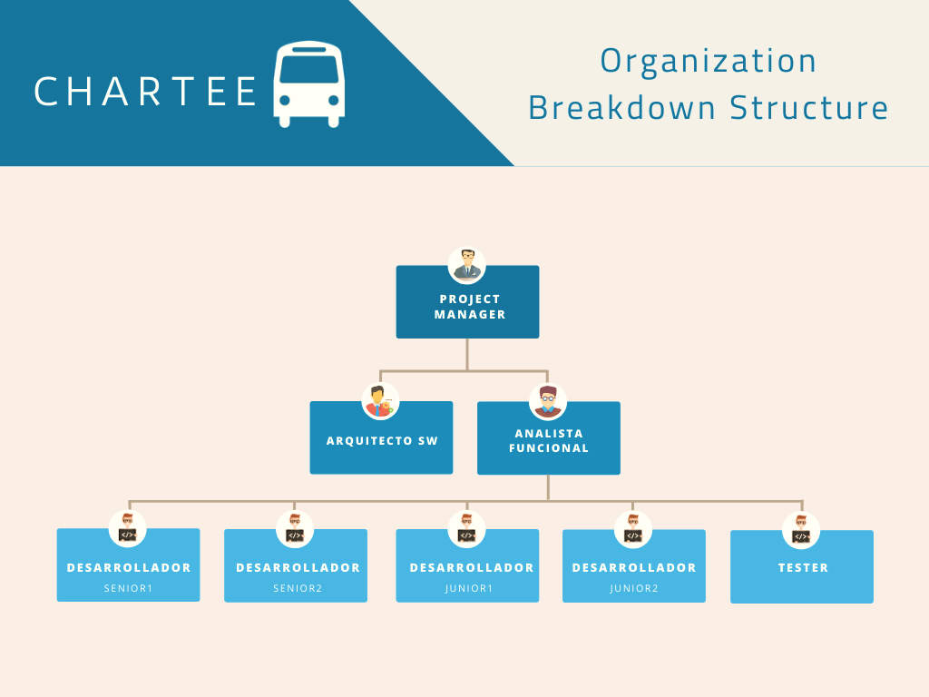

*OBS (Estructura de desglose de la organización*

QUEDATE EN CASA OBS

## Diccionario de la estructura de desglose de la organización

#### Project Manager

Es el responsable de liderar al equipo, realizar toda la gestión y el control de principio a fin del proyecto, asegurando el cumplimiento de los objetivos del mismo. Entre sus tareas principales están: Coordinar, Liderar, Controlar, Gestionar, Aplicar.

* Liderar al equipo que llevará a cabo el proyecto para alcanzar los objetivos
* Coordinar todas las partes del proyecto
* Gestionar todas las restricciones (Alcance, cronograma, costos, calidad, etc)
* Aplicar un estándar para la realización del proyecto. En el caso del PMBOK este estándar estará formado por las definiciones de: Alcance, cronograma, costos, calidad, personas, comunicación, riesgos, adquisiciones).

Esta persona debe poder trabajar en equipo, manejar grupos de trabajo, motivarlos, ser comunicativo, tomar decisiones, conocer la cultura de la organización, ser un líder positivo y generar confianza en el equipo.

#### Arquitecto de Software

Posee amplios conocimientos técnicos y gran experiencia en el desarrollo de aplicaciones. Debe ser capaz de seleccionar la mejor tecnología asumiendo la dirección técnica para el proyecto que afronta quedando de esta manera directamente involucrado y a cargo del riesgo técnico, ser un facilitador del equipo para que los miembros entiendan el modelo de arquitectura propuesto y puedan integrarla con facilidad, asegurar la calidad en todo momento, y mejorar iterativamente la arquitectura del sistema.

#### Analista funcional

Es el vínculo entre los desarrolladores y los usuarios finales. Debe elaborar los informes de análisis con las necesidades de la empresa, enunciando todos los requisitos funcionales necesarios para llevar a cabo el desarrollo y la implementación del sistema deseado. Para ello documentará todos los requisitos funcionales que describen las funcionalidades del sistema y los requisitos no funcionales, que hacen referencia a todas las cuestiones técnicas del funcionamiento del sistema, pero que no se refieren a funcionalidades que proporciona el sistema, sino a sus propiedades.

Están dentro de sus funciones, la de brindar asesoramiento y capacitación a los usuarios finales para evitar inconvenientes en el uso del sistema o mala interpretación de sus necesidades.

#### Desarrollador Senior

Es el encargado de desarrollar las funcionalidades requeridas por el analista integrándolas con el modelo de arquitectura definido por el arquitecto de Software. Detecta patrones de error en el diseño y en el código e implementa patrones de diseño como soluciones de problemas recurrentes. Se encarga de llevar a cabo la implementación del desarrollo en los distintos ambientes para que este pueda ser testeado o utilizado por los usuarios finales en producción.

#### Desarrollador Junior

Desarrolla todas las funcionalidades sencillas que le son conferidas por el analista o un desarrollador Senior. Requiere supervisión y dirección en relación con las funcionalidades que debe desarrollar. Se enfoca en el desarrollo de código, no en la calidad del mismo ni en la aplicación de metodologías o buenas prácticas para obtener mayor eficiencia.

#### Tester

Realiza la planificación de pruebas y el desarrollo de las mismas con el fin de realizar luego una depuración exhaustiva del programa buscando detectar errores y comunicarlos al equipo de desarrollo para que los resuelva. Documenta todos los casos de prueba, con los datos de prueba correspondientes a evaluar y los resultados obtenidos en las pruebas asociando cada una a la versión del Software que está testeando para identificar luego la evolución. Verifica que los resultados de la ejecución coincidan con los requisitos funcionales documentados en la especificación de requisitos del software.

## Costos de recursos humanos

El cálculo de los costos netos de cada recurso por día se toma a partir de la siguiente cuenta: ((sueldo bruto + 23%) + costo fijo) / 21 días

Costo fijo = $25.000

|  |  |  |  |  |  |  |
| --- | --- | --- | --- | --- | --- | --- |
| **Descripción del puesto** | **Salario mensual bruto** | **Costo total bruto** | **Cant. Hs de trabajo** | **Salario diario neto** | **Salario x hora** | **Subtotal** |
| Project Manager | $ 57.681,00 | $ 57.681,00 | 120 | $ 4.568,93 | $ 571,12 | $ 68.534,02 |
| Arquitecto de SW | $ 56.832,75 | $ 56.832,75 | 48 | $ 4.519,25 | $ 564,91 | $ 27.115,51 |
| Analista funcional | $ 46.653,75 | $ 46.653,75 | 112 | $ 3.923,05 | $ 490,38 | $ 54.922,74 |
| Desarrollador Sr 1 | $ 46.653,75 | $ 46.653,75 | 124 | $ 3.923,05 | $ 490,38 | $ 60.807,32 |
| Desarrollador Sr 2 | $ 46.653,75 | $ 46.653,75 | 60 | $ 3.923,05 | $ 490,38 | $ 29.422,90 |
| Desarrollador Jr 1 | $ 38.878,13 | $ 38.878,13 | 36 | $ 3.467,62 | $ 433,45 | $ 15.604,31 |
| Desarrollador Jr 2 | $ 38.878,13 | $ 38.878,13 | 40 | $ 3.467,62 | $ 433,45 | $ 17.338,12 |
| Tester | $ 34.778,00 | $ 34.778,00 | 56 | $ 3.227,47 | $ 403,43 | $ 22.592,31 |
|  | | | | | Total | $ 296.337,23 |

*14 – Matriz de costos RRHH*

## Perfil de recursos

#### Project Manager

Actividades principales: Coordinar de forma constante al equipo de desarrollo velando por alcanzar y no descuidar en ningún momento los objetivos del proyecto. Gestionar las restricciones del proyecto (Costo, Calidad, Cronograma, Alcance). Auditar el avance del proyecto. Ser profundamente metódico y comprometido a la hora de realizar las tareas. Llevar a cabo el cierre de los contratos una vez finalizado el mismo. Es fundamental que el aspirante a dicho puesto sea proactivo y que tenga excelente dicción.

Conocimientos:

* Microservicios REST
* Modelado UML 2.5
* Haber trabajado con estándares en norma ISO 9001
* Gestión de proyectos
* Liderazgo de equipo

#### Analista funcional

Actividades principales: Llevar a cabo el relevamiento, análisis y modelado del sistema. Tener excelente trato con el cliente y ser comunicativo y dispuesto a escuchar críticas para proponer mejoras. Asegurar el cumplimiento de entregables según las necesidades del cliente, validando éstas en todo momento y no desviar el curso del alcance del proyecto.

Conocimientos:

* Modelado UML 2.5 (Diagramas de casos de uso, especificación de requisitos, diagramas de clases de análisis, diagramas de interfaz).
* Haber trabajado con estándares en norma ISO 9001
* Haber trabajado con equipos que implementen buenas prácticas de desarrollo de SW.

#### Arquitecto de SW

Actividades principales: Ser facilitador y asegurar la calidad del producto que será programado por los desarrolladores. Proponer diseños escalables, optimizando el uso de recursos con el fin de obtener resultados de rendimiento exitosos.

Conocimientos:

* UML 2.5 (Diagramas de clases de diseño, diagramas de secuencia, diagramas de despliegue, diagramas de componentes, diagramas de estado).
* Microservicios REST
* Haber trabajado con estándares en norma ISO 9001
* Haber trabajado con equipos que implementen buenas prácticas de desarrollo de SW
* SQL Server 2014 en adelante
* Javascript

#### Desarrollador Sr

Actividades principales: Llevar a cabo las tareas que le sean asginadas por el Project Manager respondiendo siempre ante él en cualquier eventualidad. Capacidad para priorizar tareas. Se valorará que la persona sea profundamente metódica.

Conocimientos:

* Javascript
* React
* HTML5
* PHP
* CSS
* SQL Server 2014 en adelante (Creación de base de datos, consultas, trigger, stored procedures, funciones)

#### Desarrollador Jr

Actividades principales: Llevar a cabo las tareas que le sean asginadas por el Project Manager respondiendo siempre ante él en cualquier eventualidad.

Conocimientos:

* Javascript
* React (Deseable)
* HTML5
* CSS (Deseable)
* SQL Server 2014 en adelante (Creación de base de datos, consultas)

#### Tester

Actividades principales: Validar el desarrollo de todos los requisitos funcionales y no funcionales, reportar de forma inmediata cualquier bug que sea encontrado en la aplicación, documentar todas las fallas en detalle. Elaborar los planes y desarrollar lotes de prueba en función a los casos de uso.

Conocimientos:

* HTML5
* Javascript
* SQL Server 2014 en adelante

# GESTIÓN DE COSTOS

## Introducción

Se detallan en esta sección, la totalidad de costos asociados al proyecto. Desde la adquisición de RRHH, hasta la adquisición/alquiler de equipamiento/servicios informáticos necesarios para ejecutar el proyecto. A su vez, estos componentes están descritos respectivamente en la sección de Gestión de Adquisiciones.

## RRHH

En la siguiente tabla se detallan los salarios mensuales de cada puesto, los cuales están basados en lo especificado según el sindicato de unión informática (www.copitec.org)

|  |  |
| --- | --- |
| **Descripción del puesto** | **Salario mensual**  **bruto** |
| Project Manager | $ 57.681,00 |
| Arquitecto de SW | $ 56.832,75 |
| Analista funcional | $ 46.653,75 |
| Desarrollador Sr | $ 46.653,75 |
| Desarrollador Jr | $ 38.878,13 |
| Tester | $ 34.778,25 |

* 1. *– Matriz de costos brutos mensuales RRHH*

Teniendo en cuenta que el salario a pagar a cada recurso está calculado en base a la cantidad de horas que serán requeridos los servicios de éstos, se detalla a continuación la grilla de costos totales por RRHH correspondiente:

|  |  |  |  |  |  |  |
| --- | --- | --- | --- | --- | --- | --- |
| **Descripción del puesto** | **Salario mensual bruto** | **Costo total bruto** | **Cant. Hs de trabajo** | **Salario diario neto** | **Salario x hora** | **Subtotal** |
| Project Manager | $ 57.681,00 | $ 57.681,00 | 120 | $ 4.568,93 | $ 571,12 | $ 68.534,02 |
| Arquitecto de SW | $ 56.832,75 | $ 56.832,75 | 48 | $ 4.519,25 | $ 564,91 | $ 27.115,51 |
| Analista funcional | $ 46.653,75 | $ 46.653,75 | 112 | $ 3.923,05 | $ 490,38 | $ 54.922,74 |
| Desarrollador Sr 1 | $ 46.653,75 | $ 46.653,75 | 124 | $ 3.923,05 | $ 490,38 | $ 60.807,32 |
| Desarrollador Sr 2 | $ 46.653,75 | $ 46.653,75 | 60 | $ 3.923,05 | $ 490,38 | $ 29.422,90 |
| Desarrollador Jr 1 | $ 38.878,13 | $ 38.878,13 | 36 | $ 3.467,62 | $ 433,45 | $ 15.604,31 |
| Desarrollador Jr 2 | $ 38.878,13 | $ 38.878,13 | 40 | $ 3.467,62 | $ 433,45 | $ 17.338,12 |
| Tester | $ 34.778,00 | $ 34.778,00 | 56 | $ 3.227,47 | $ 403,43 | $ 22.592,31 |
|  | | | | | Total | $ 296.337,23 |

* 1. *– Matriz de costos totales RRHH*

## Hardware

|  |  |  |  |
| --- | --- | --- | --- |
| **Dispositivo** | **Descripción** | **Cantidad** | **Precio** |
| Notebook | ASUS X512 | 6 | $ 64.800,00 |
|  | | Total: $ 388.800,00 | |

* 1. *– Matriz de costos totales HW*

## Servicios

|  |  |  |  |
| --- | --- | --- | --- |
| **Servicio** | **Descripción** | **Cantidad** | **Precio** |
| Servidor | Google Cloud | 1 (Mensual) | $ 26.509,00 |
| Servidor | Google Cloud Server Mobile | 1 (Mensual) | $ 26.509,00 |
| Servidor | Google Cloud Server Platform (APP Engine) | 1 (Mensual) | $ 15.000,00 |
|  | | Total: $ 68.018,00 | |

* 1. *– Matriz de costos totales servicios*

## Espacio de Coworking

|  |  |  |  |
| --- | --- | --- | --- |
| **Ubicación** | **Descripción** | **Costo mensual** | **Expensas** |
| Belgrano 200, Ramos Mejía | 200 m2 totales, 2 baños | $ 48.000 | $ 9.000 |
|  | | Total: $ 57.000 | |

## Costo total del proyecto

|  |  |
| --- | --- |
| **Costo de RRHH** | $ 296.337,23 |
| **Costo de HW** | $ 388.800,00 |
| **Costo de servicios** | $ 68.018,00 |
| **Costo de alquiler de espacio fìsico** | $ 57.000,00 |
| **Costo total** | **$ 810.155,23** |

* 1. *– Matriz de costos totales*

## Conclusión

Considerando los costos de Software, Hardware, Recursos Humanos y alquiler de espacio físico el costo total del

proyecto asciende a $810.155,23 pesos argentinos.

De acuerdo al proyecto propuesto, no es un costo elevado y es aceptable para llevarlo a cabo.

## Conclusión Final del proyecto

Del análisis económico-financiero podemos decir que el proyecto es rentable recuperándose la inversión necesaria para llevarlo a cabo prácticamente al cumplirse el período estimado. El cálculo del valor actual neto dio un valor positivo. Por lo tanto, a partir de ello y teniendo en cuenta la regla del VAN es confiable decidir aceptar la inversión.

Luego, mediante el cálculo de la tasa interna de retorno, pudo determinarse que con una tasa de descuento del 9% la inversión puede recuperarse en 3 años, 11 meses y 25 días.

Habiéndose evaluado lo anterior y según todo lo que se ha analizado y desarrollado a lo largo de este documento, podemos afirmar que es conveniente llevar a cabo el proyecto propuesto. El desarrollo de una aplicación como ésta no sólo mejorará notablemente la calidad de vida de las personas e incrementará su satisfacción, sino que también les permitirá disponer de más tiempo a su alcance en lugar de tener que hacer colas de espera innecesarias para tomar un chárter. El uso de la tecnología para satisfacer nuestras necesidades, en la actualidad es un hecho innegable y gracias a las prestaciones y servicios de los que disponemos en la actualidad, es posible desarrollar y obtener herramientas muy poderosas que se acoplen al día a día de cada persona.